58%的中国高净值人群表示对中国经济非常有信心，达到十年来最高

疫情之下，高净值人群家庭生活方面幸福度最高，促使总体幸福指数创历史新高，达到8.4分（满分10分），健康、传承和继续深造方面还有待提升

中国高端市场消费规模增长2%至1.73万亿元

股票成为未来首选投资方向，选择比例比去年上涨7个百分点。黄金的选择比例上涨3个百分点，超过基金，位居第二。住宅和商铺成为将主要减少的投资方向

受访者平均年龄37岁，可投资资产1,300万元，常住房275平米，家中常住5口人

美食（13%）和旅游（12%）成为最受青睐的娱乐方式。89%表示将增加国内旅游。三亚连续十年成为最受青睐的国内旅游目的地

绿茶超过红茶成为最受青睐的茶类，选择比例分别为22%和21%；其次是乌龙茶和快速上升的普洱茶，选择比例分别为17%

超高净值人群对营养师的需求增加，选择比例从13%增长至16%

36%选择在家中健身

80%爱好养宠物，平均每只宠物年开销8,200元

“继续深造”热情高涨，56%未来三年考虑进修MBA、EMBA或CEO/总裁班

英国以50%的选择率保持最受青睐的留学目的地，并且拉大了与第二名美国的差距，美国从43%降至40%

90%未来三年考虑购买电动汽车，比去年高四成

一线城市对网约车的青睐度远高于其他城市

电子产品选择率减少9%，成为男士礼物第二选择；手表上升为第一

42%表示会选购二手奢侈品。腕表珠宝（66%）是最常选购的二手奢侈品类型，其次是手袋配饰（55%），8%考虑购买二手汽车

收藏热情较去年提高22%，达到92%，创历史新高。珠宝翡翠仍是最受青睐收藏品类，其次是名表和中国书画

超九成关注公益慈善。平均未来三年捐赠目标达50万元。51%表示会发起或参加慈善筹款活动

对亲戚的支持方式主要是工作机会，其次为子女教育

最近最感动的歌曲是《中国人》和《漠河舞厅》

胡润研究院连续第十八年发布《胡润至尚优品—中国高净值人群品牌倾向报告》

（2022年1月20日，上海）全球领先的中国高净值人群权威研究机构胡润研究院今日发布《2022胡润至尚优品—中国高净值人群品牌倾向报告》（Hurun Chinese Luxury Consumer Survey 2022）。这是胡润研究院连续第十八年发布此报告，旨在揭示中国高净值人群的生活方式、消费习惯以及品牌认知的转变与偏好，力图对中国高净值人群的生活形态变化做出描述。“胡润至尚优品”被广泛认为是面向高净值人群品牌的ISO。

本次调研750位中国高净值人士，平均家庭总资产4,200万元，平均1,300万可投资资产，其中亿元资产以上超高净值人士40人。受访者40%来自一线城市；平均年龄37岁；男女比例各一半；89%已婚（1孩家庭居多）；平均常住房面积275平米。

胡润百富董事长兼首席调研官胡润表示：“胡润至尚优品调研连续了18年，主要观察两件事情，一是高净值人群的品牌偏好，二是他们的生活状态变化（包括经济观、投资观、消费观、生活方式和幸福感等维度）。为什么我们要坚持18年以及未来更长的时间持续研究，因为高端品牌和高净值人群两者都是引领消费热点与时尚潮流的主力军，我们希望可以从调研数据的变化趋势中为高端品牌的管理者对于中国高端消费市场提供一些启发。”

“中国高端消费市场规模已经增长到1.7万亿，除了因疫情海外消费回流之外，更多来源于中国内地奢侈品购物环境和条件的改善，包括购物渠道愈发方便，比如数字化趋势的持续以及海南离岛免税购物；也包括产品丰富和服务提升。此外，消费态度转变，比如奖赏和愉悦自己、增加精致型消费、购买上乘的产品，也是驱动中国高端消费市场增长的引擎。而对几个世界最大的奢侈品集团来说，中国市场都占其全球销售额的三分之一到一半以上。”

“疫情之下，高净值人群的生活方式发生很多变化。家庭生活方面幸福度最高，促使总体幸福指数创历史新高，达到8.4分，健康、传承和继续深造方面还有待提升。美食和旅游成为最受青睐的娱乐方式，九成表示将增加国内旅游。收藏热情上涨至历史新高，92%有收藏习惯，比去年上涨22%。”

“环保是高净值人群最关注的社会责任话题。90%未来三年考虑购买电动汽车。68%表示品牌支持环境保护会增加他们对品牌的好感。”

“疫情常态化下，高净值人群对中国经济的信心指数提高到7.2分，达到了十年以来的最高分，六成表示非常有信心。”

“高净值人群认为今年上证指数将达到3,720点，实际会达到多少呢？有趣的是，2021年高净值人群认为上证指数将达到3,660点，而当年实际收盘值3,640点，与之非常接近，是历年来最接近的一次。”

核心发现：

- 2021年中国高端消费市场规模增长2%至1.73万亿元
胡润研究院定义的中国高端消费市场规模增长至1.73万亿元人民币，包括：50万元以上的豪华汽车市场规模7,500亿元，传统奢侈品（服装鞋帽、化妆品、珠宝、箱包和腕表等）市场规模5,200亿元（含本土品牌），高端烟酒茶市场规模3,000亿元，高端消费电子市场规模1,100亿元，高端保健品市场规模400亿元，公务机和游艇市场规模90亿元。

  - 两大核心消费需求：健康保健和子女教育。奢侈品消费与收藏品最青睐珠宝
未来计划增加的消费：健康保健和孩子教育并列第一，比例达55%，旅游和日用奢侈品并列第三，比例53%。
未来三年购物趋势：75%计划购买珠宝，65%购买手表，59%购买服饰。最青睐的收藏品类：珠宝翡翠55%，名表49%，中国书画44%，名酒41%。

  - 身未动，心已远：渴望旅游，2022旅游需求或将爆发
疫情防控政策下，许多旅行计划被取消，但旅游仍是2022年中国高净值人群除美食之外最青睐的娱乐方式，自驾旅游排在第三。房车旅游排在未来最想要尝试的活动第一名。
旅游目的地：受疫情管控限制，更多家庭青睐境内旅游，其中89%未来三年将增加国内旅游，59%考虑出国旅游。其中海岛游最受青睐，三亚连续十年成为高净值人群最青睐的国内旅游目的地，马尔代夫超过日本成为最受青睐的国际旅游目的地。

  - 塑造品牌社会责任形象值得高端品牌关注：双碳时代，品牌践行社会责任会提升消费者的好感
双碳目标下，也带动了全民对于绿色低碳生活的关注，受访高净值人群中68%关注品牌对环境保护的行动，63%希望品牌能够引领健康的生活方式，并认为这些行动能够增加他们对品牌的好感。
30岁以下受访者更加关注品牌倡导性别平等，30岁以上受访者认为支持教育公平，关注扶贫、养老、医疗等民生问题更为重要。

  - 中国茶文化正在兴起：高净值人群最青睐绿茶和红茶，对茶叶的品质有高要求
97%的受访者表示有喝茶的习惯，其中绿茶和红茶分别排在第一和第二，乌龙茶和普洱茶分别排在第三和第四。其中30岁以下的人群更加喜爱黑茶，超高净值人群更偏爱白茶。
茶叶的品质对产地、环境以及工艺都有着极高的考验，挑选出符合个人偏好的茶叶并不容易。超过70%的受访者表示茶叶的茶种是他们在选购时最看重的原则，茶叶的产地和口碑分别排在第二和第三，45岁以上的受访者则表示产地是他们选好茶的关键因素。

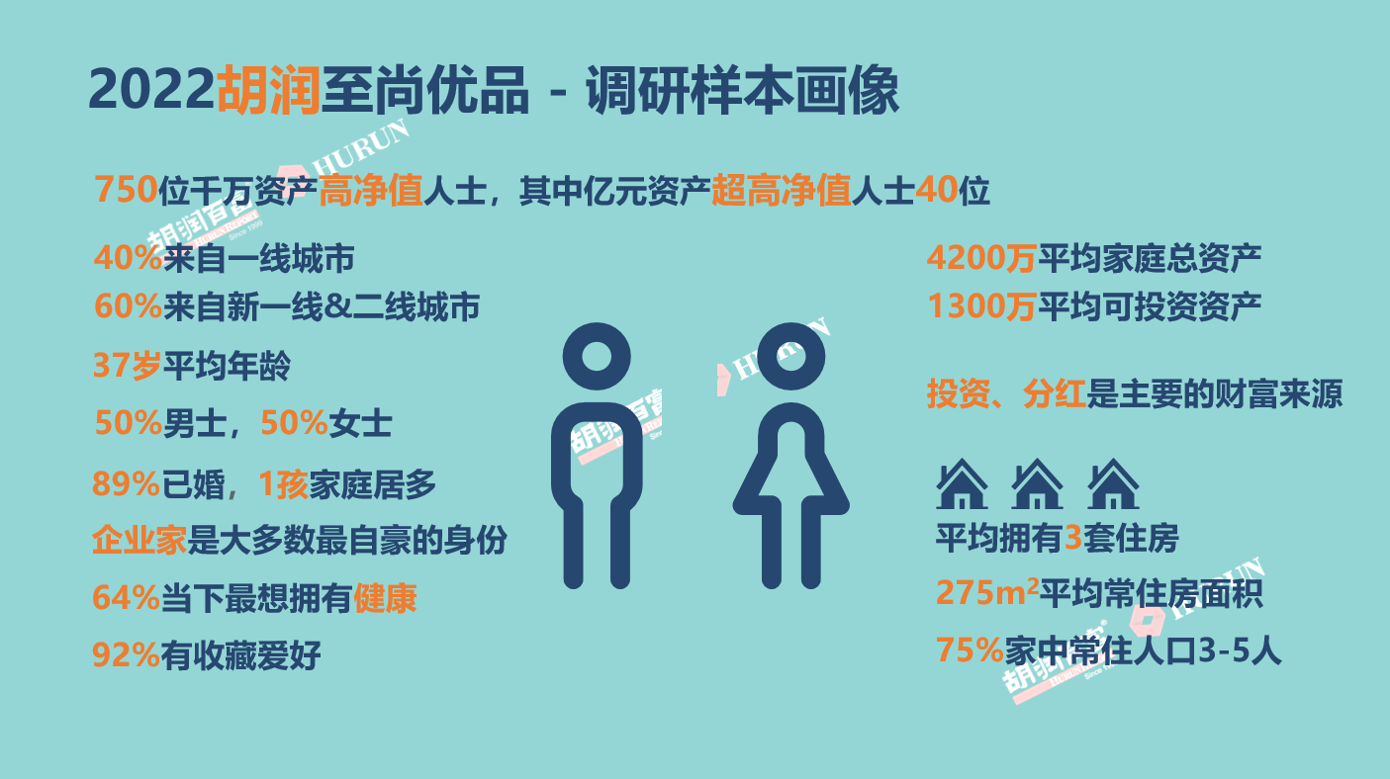
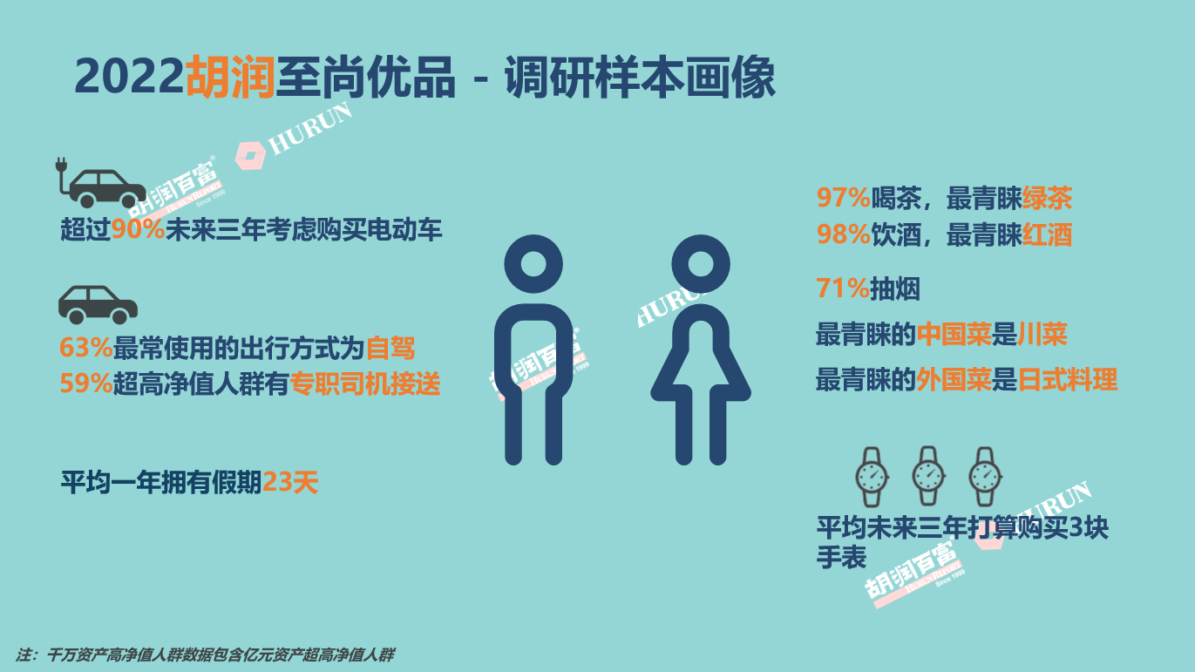

Part 1. 中国高净值人群如何创富？| 经济观与投资观

- 高净值人群的经济观
- 对未来中国经济的信心增强：高净值人群经济信心指数达7.2分（满分10分），达到了十年以来的最高分。表示“非常有信心”的比例增长至58%，也是十年来最高。
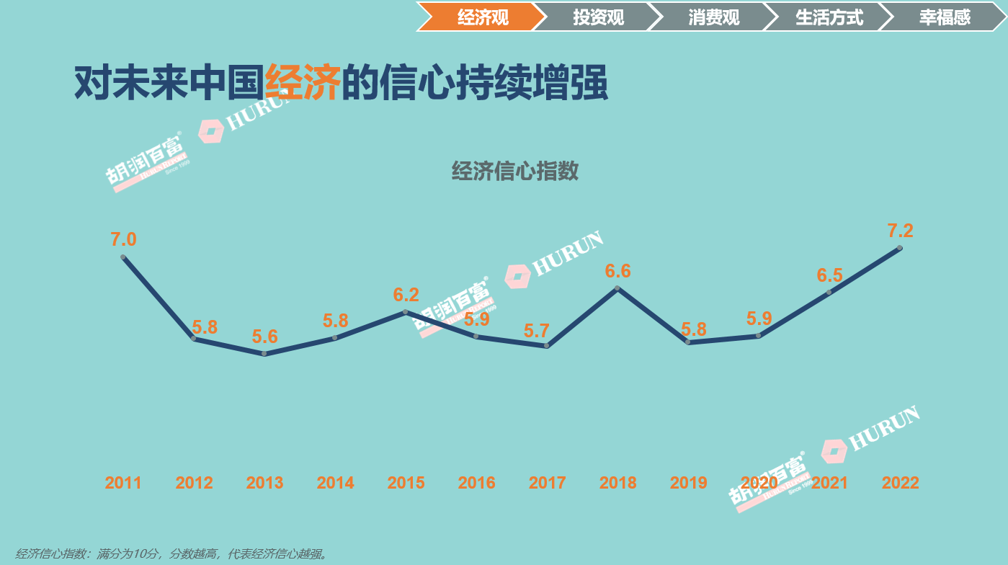

- 看好上证指数：高净值人群认为2022年上证指数将达到3,720点。2021年高净值人群认为上证指数将达到3,660点，与当年实际收盘值3,640点非常接近。
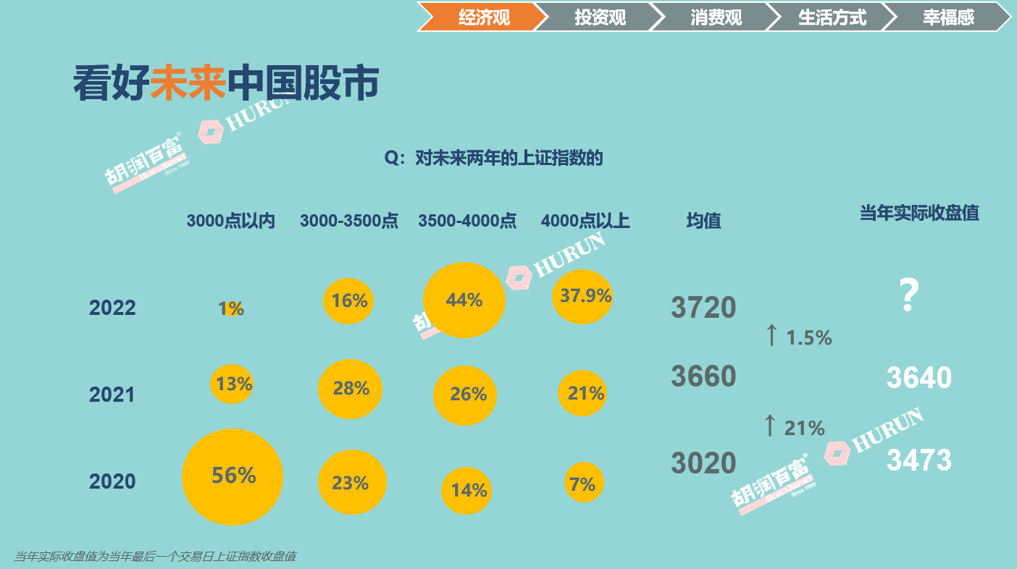

- 高净值人群的投资观
- 投资方向：股票成为高净值人群未来主要投资方向，上涨了7个百分点。黄金的选择比例上涨了3个百分点，超过基金，位居第二。住宅和商铺成为未来三年将主要减少的投资方向。
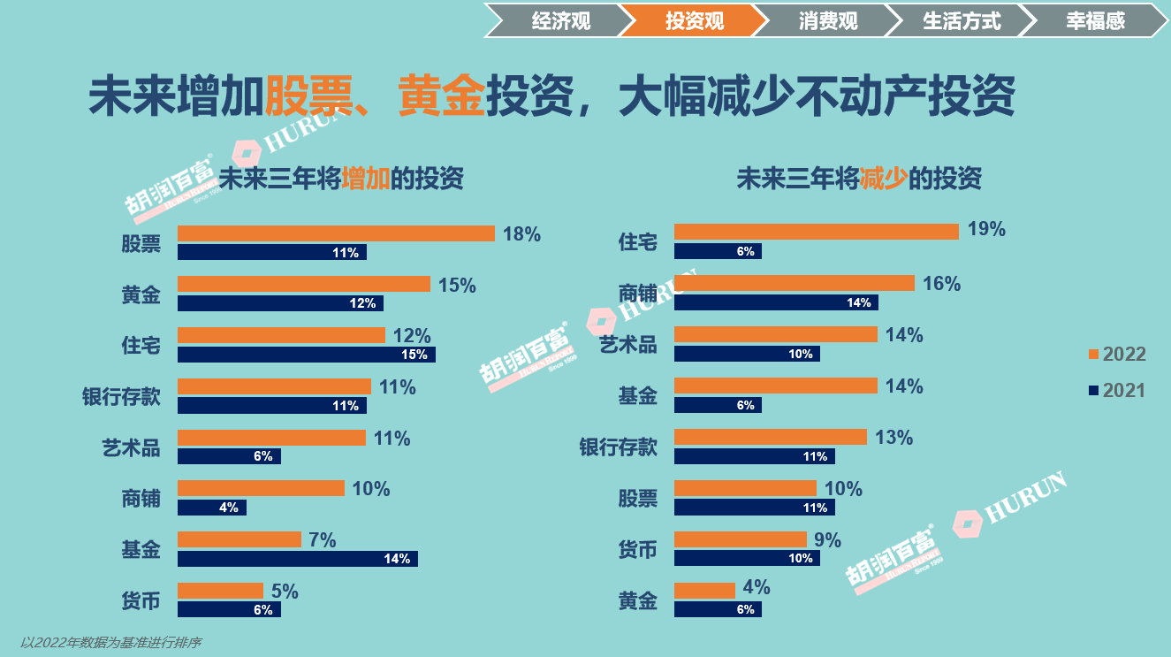

- 收藏：92%高净值人群有收藏习惯，上涨22%。珠宝翡翠（55%）仍然是高净值人群最青睐的收藏品，较去年上升28%。名表（49%）增加23%，排名升至第二。中国书画（44%）增加20%，排名保持第三。此外，收藏古典家具、西画雕塑和瓷杂的比例均有所提升，尤其是古典家具的收藏热情上涨了19%。
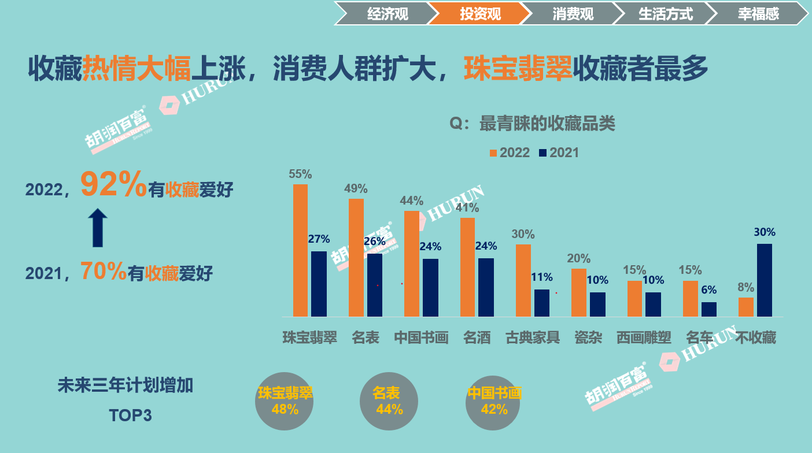

Part 2. 中国高净值人群如何花钱？| 消费观

- 送礼类型（2万元以下）
- 男士礼物：手表取代电子产品，成为高净值人群赠送男士礼物的首选，相比去年增加了2个百分点。电子产品减少9个百分点，降至第二。白酒排名上升，和红酒并列第三。洋酒相比去年增长了2个百分点。烟和雪茄选择比例保持不变。

- 女士礼物：最受青睐的女士礼物前三名是化妆品、珠宝和配饰。服装和旅游产品的选择比例都上升了3个百分点，分别排在第四和第五。电子产品和手表的选择比例保持不变。
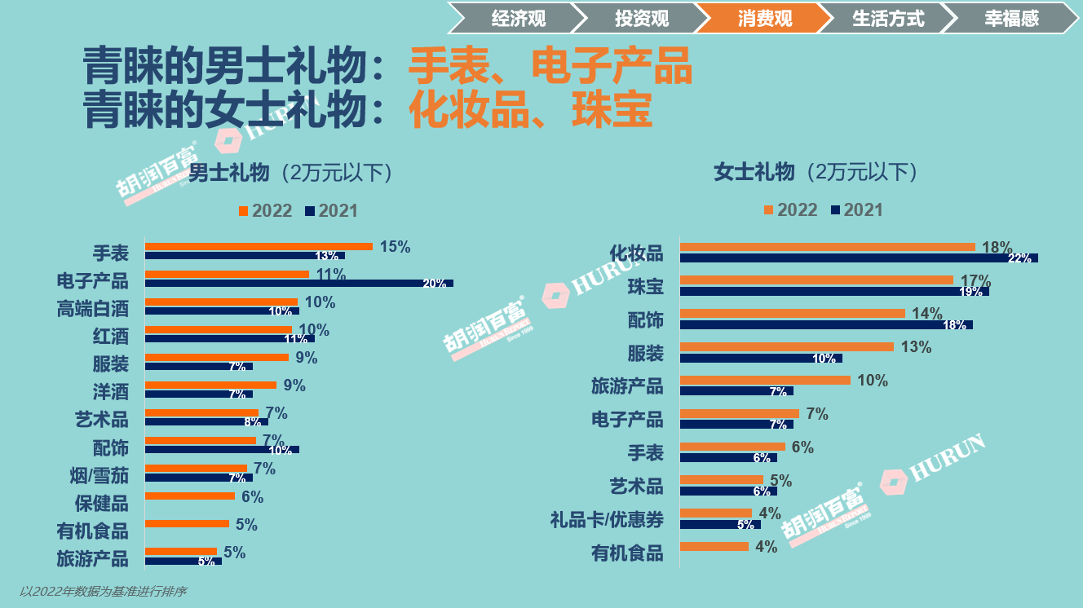

- 消费趋势
  - 未来三年计划增加的消费：健康与保健（55%）、孩子教育（55%）、旅游（53%）和日用奢侈品（53%）是高净值人群未来三年计划增加的前三大消费类型。收藏（36%）排在第五，娱乐（33%）排在第六。

  - 未来三年奢侈品购物计划：珠宝（75%计划购买），手表（65%），服饰（59%），汽车（48%），配饰（39%）。30岁以下受访者在珠宝、服装和配饰方面的消费需求更强。
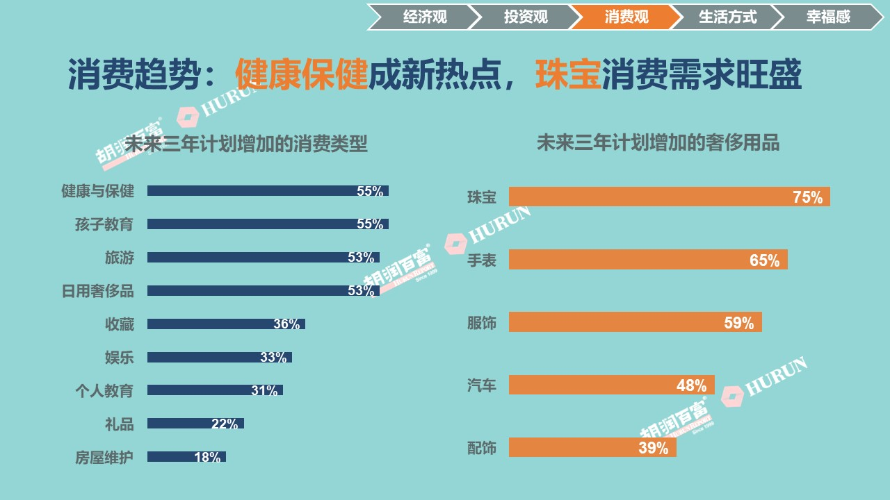

  - 二手奢侈品：42%的受访者表示他们会选购二手奢侈品。其中腕表珠宝（66%）是最常选购的二手奢侈品类型，其次是手袋配饰（55%），8%考虑购买二手汽车。
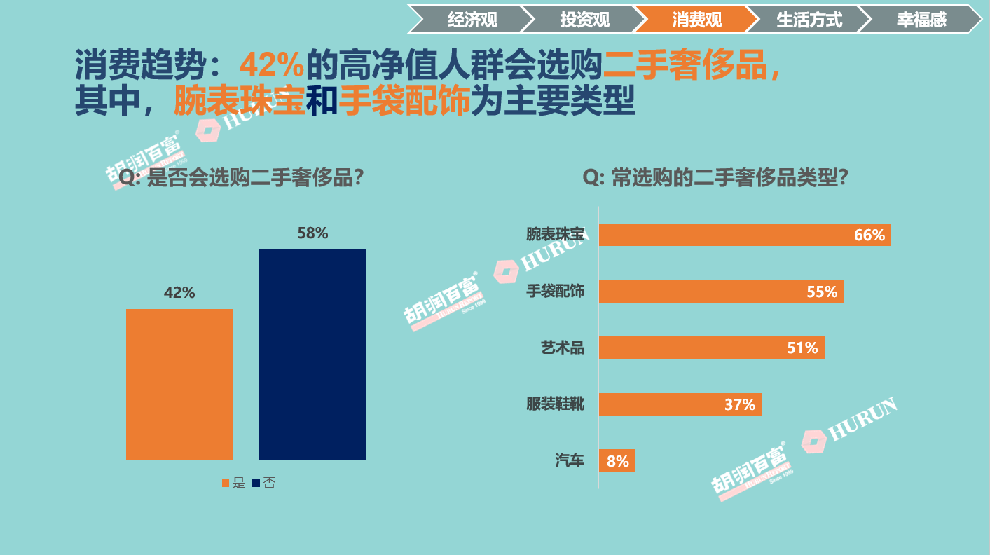

- 消费行为与动机
- 消费高端品牌的动机：日常需求（59%）、彰显身份（58%）和追求时尚（57%）是高净值人群购买高端品牌的主要动机。其中超高净值人群购买高端品牌的主要动机是追求时尚（77%）、彰显身份（64%）、日常需求（59%）和送礼需求（59%）。从性别差异来看，更多男性认为高端品牌可以彰显其身份。

- 选购高端品牌的原则：高品质（72%）、品牌知名度（65%）、时髦的设计（56%）和贴心的服务（55%）是高净值人群选购高端品牌的主要原则。其中，超高净值人群更加注重高品质（87%）、品牌知名度（64%）以及贴心的服务（64%）。
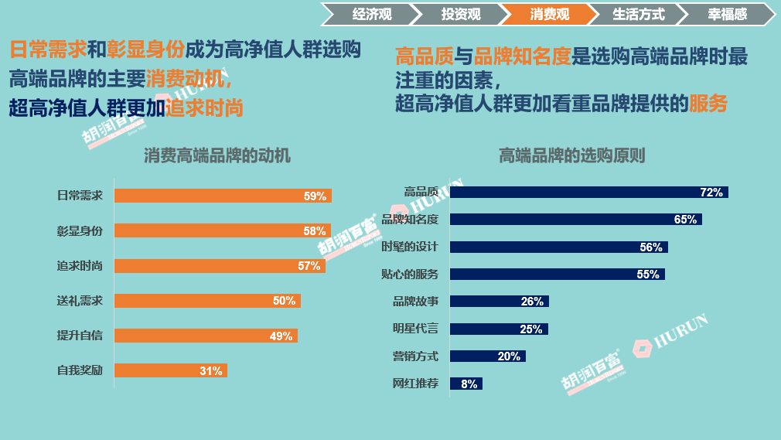

- 品牌社会责任：高净值人群认为品牌支持环境保护（68%），引领健康的生活方式（63%）、支持教育公平（54%）和倡导性别平等（54%）最能增加他们对于品牌的好感。30岁以下受访者更加关注倡导性别平等，30岁以上受访者认为支持教育公平，关注扶贫、养老、医疗等民生问题更为重要。
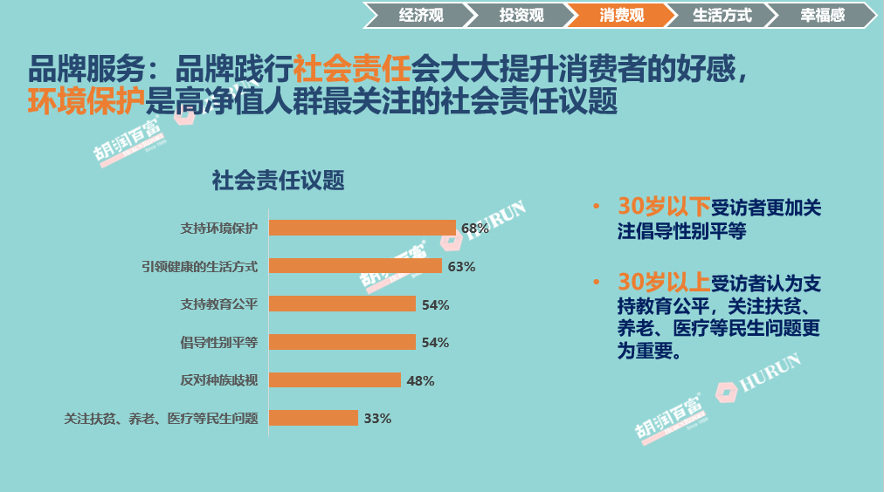

- 品牌信息渠道：67%通过社交媒体获取品牌新品信息，其次是电商平台（56%）、朋友推荐（55%）和官方微信公众号（52%）。线上与线下都是购买高端品牌的主要渠道，其中，更多女性青睐线上购买，专卖店购买则是更多男士的选择。
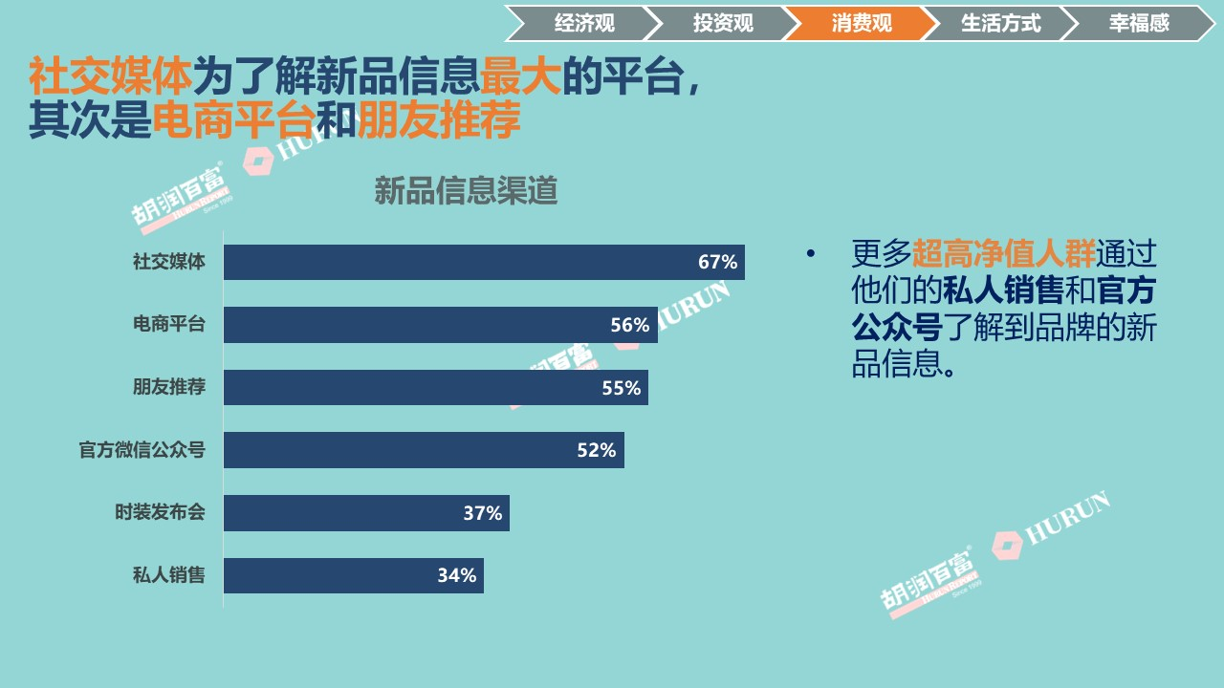

- 品牌活动：品牌通过多样化的活动来取得消费者的关注。晚宴（53%）、新品发布会（50%）和时装秀（49%）是高净值人群最青睐的品牌客户活动。从性别差异来看，更多女性青睐下午茶形式的品牌活动。
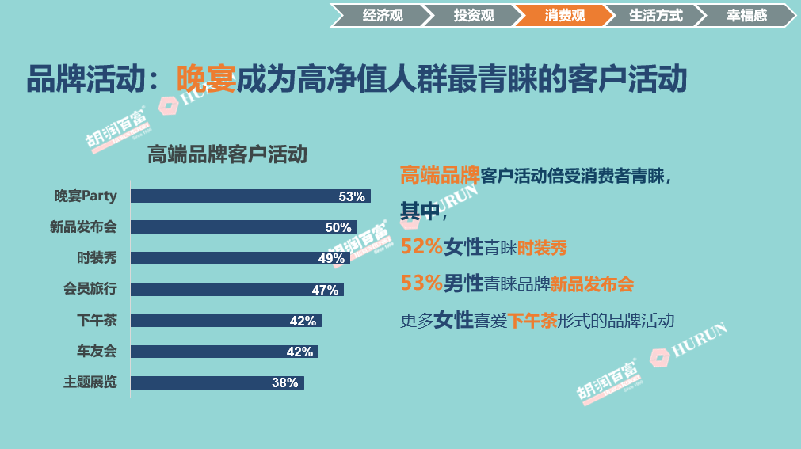

Part 3. 中国高净值人群的生活方式

- 娱乐方式：美食（13%）和旅游（12%）是2022年高净值人群最青睐的娱乐方式，其次是自驾（9%）、品茶（8%）、品酒（8%）和家庭活动（8%）。从性别差异来看，更多女性青睐SPA和摄影。

- 未来三年想尝试的活动：房车旅游（15%）保持第一，其次是冲浪（13%）、滑翔伞（11%）、帆船（10%）、骑马（9%）和徒步（9%）。其中，单身人群更青睐冲浪和蹦极，已婚人群更青睐房车旅游。
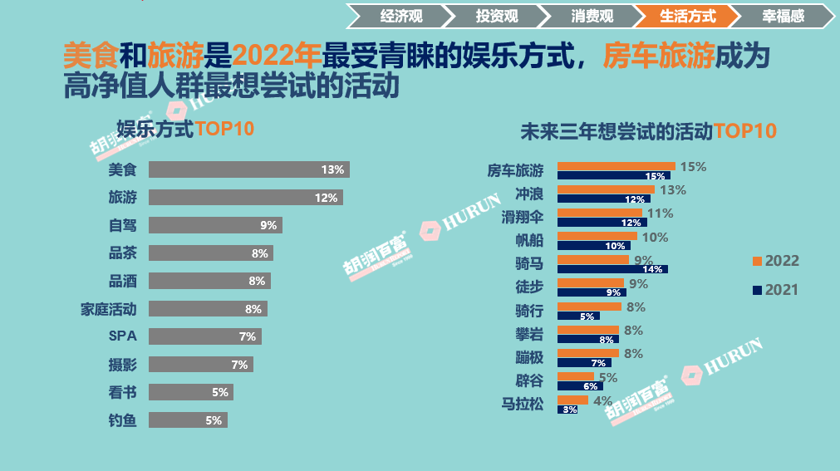

- 运动方式：游泳、跑步和高尔夫是最受青睐的运动方式，相比高尔夫，更多女性青睐瑜伽。

- 健身场所：健身场所很大程度上取决于运动健身的方式。调研结果显示：健身房（58%）和俱乐部（56%）是高净值人群最青睐的健身场所，其次是公园等自然环境（43%）。选择在家中健身的比例达到36%。从性别差异来看，更多男性青睐专业训练场和城市空地作为健身锻炼的地方，而更多女性青睐在自然环境和工作室中进行健身锻炼。
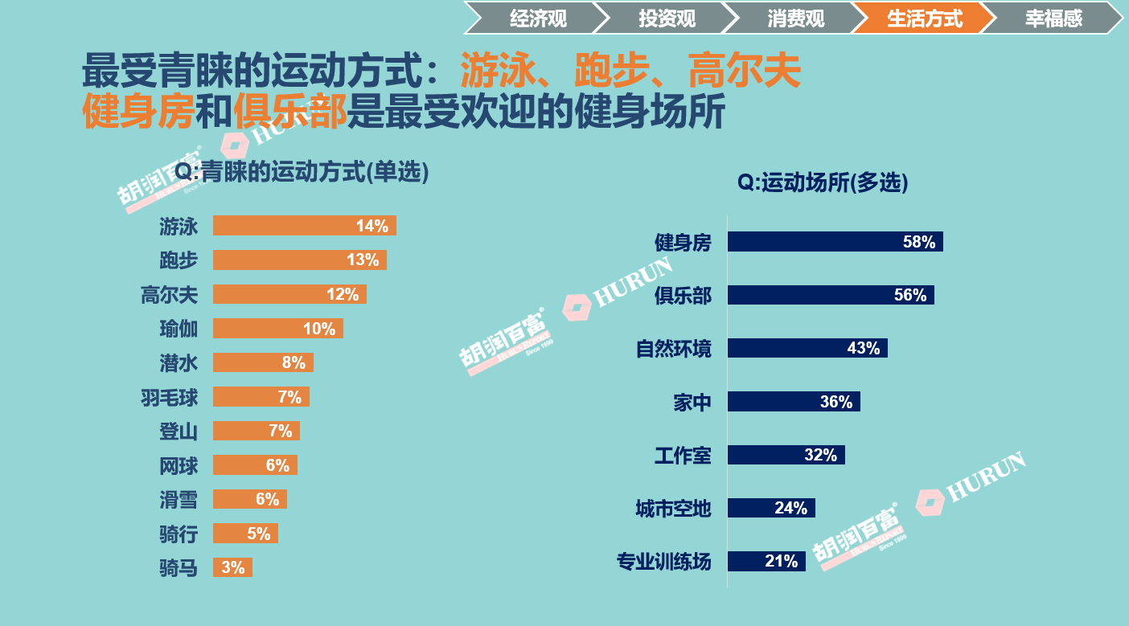

- 假期与旅游
- 假期：高净值人群每年平均休假23天，其中26%每年有超过30天的假期。

- 国内旅游目的地：国内旅游热情提高了62%。三亚（55%）、云南（40%）和西藏（32%）依旧是最受青睐的国内旅游目的地前三名。其中，三亚连续十年排名第一。

- 国际旅游目的地：受疫情的持续影响，2022年国际旅游热情下降3%。马尔代夫超过日本成为最受青睐的国际旅游目的地。新西兰和新加坡有大幅增长，日本和瑞士都下降较多。
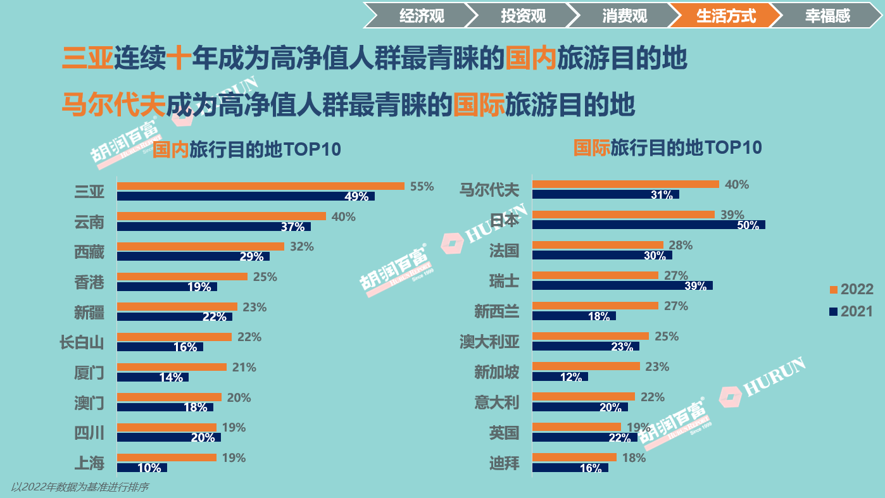

- 旅游主题：最受高净值人群青睐的旅游主题前三名为购物天堂、豪华度假村和湖光山色。从年龄差异来看，30岁以下人群更加青睐户外体验，包括滑雪冰钓、冲浪潜水等极限运动，31-45岁人群偏爱城市、酒庄等文化体验和亲子互动。45岁以上人群偏爱度假村、古镇等慢节奏的度假旅行。
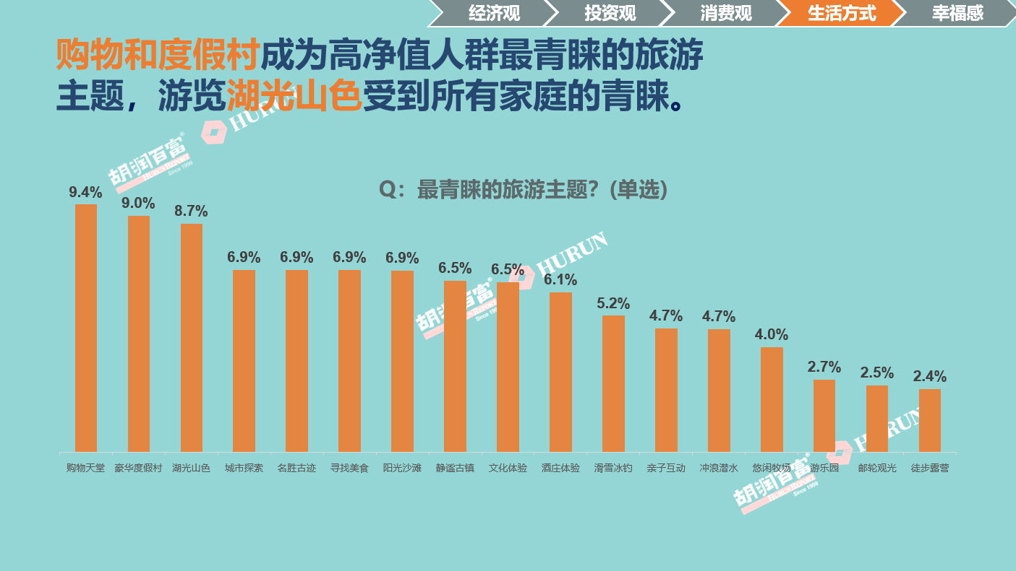

- 酒类：红酒（20%）、威士忌（16%）、白酒（10%）和香槟（10%）是最受青睐的酒类前三名。超高净值人群更青睐白兰地。从性别差异看，更多男性青睐精酿啤酒，更多女性青睐香槟。

- 茶类：绿茶（22%）、红茶（21%）最受高净值人群青睐，仅有3%的受访者表示不喝茶。茶叶的种类、产地和口碑是他们选购茶叶时最看重的。
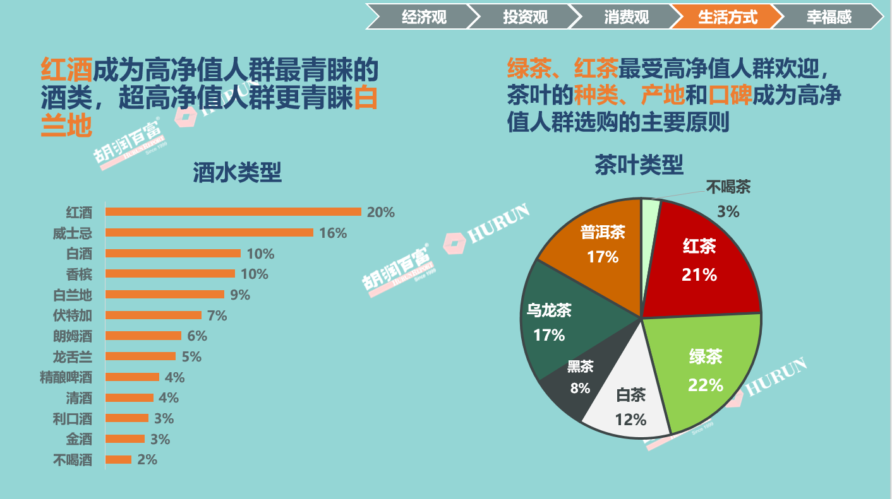

- 饮食：48%受访者表示他们对日常饮食没有严格的限制，更多女性选择低碳水饮食和素食。最受青睐的菜系是川菜（47%），其次是日本料理（38%）和粤菜（34%）。
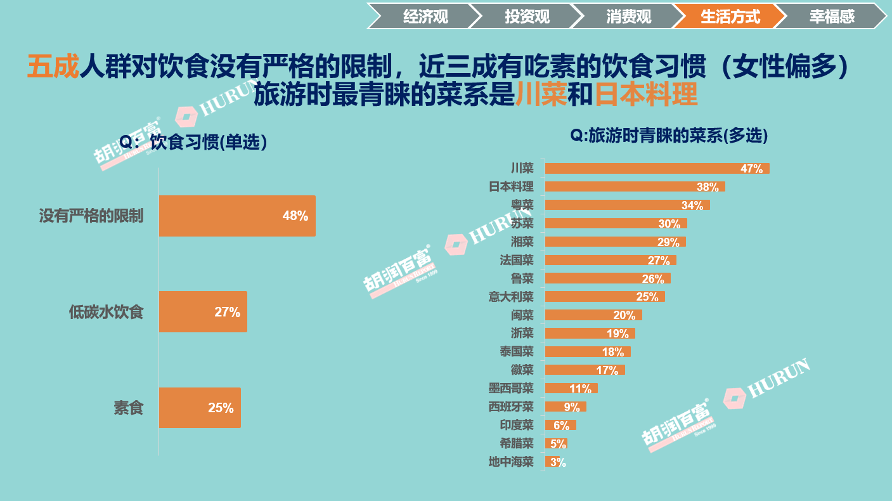

- 宠物：80%的受访者表示爱好养宠物。狗（60%）依旧是高净值人群最青睐的宠物，猫（37%）排在第二。平均在每只宠物上的开销达每年8,200元。
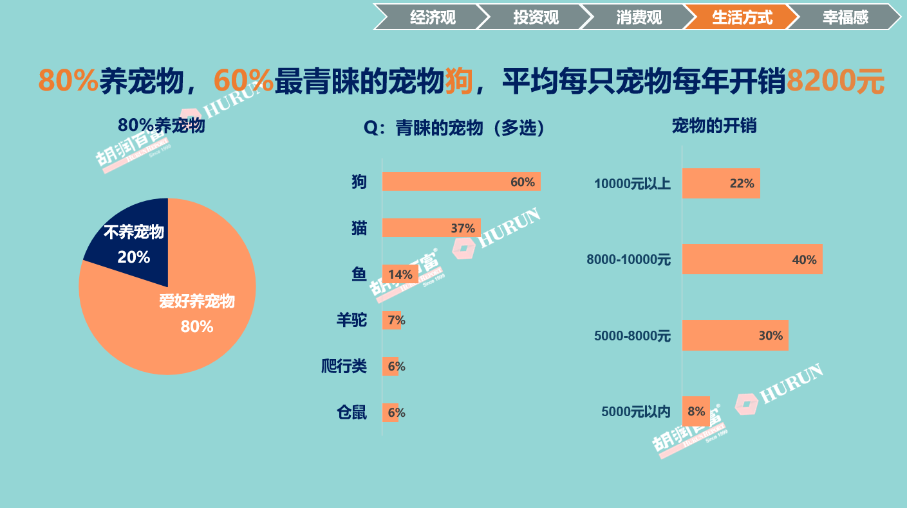

- 私人顾问：投资理财顾问（30%）依旧是高净值人群最常用的私人顾问。家庭医生（19%）和营养师（15%）分别排在第二和第三。拥有私教（11%）的比例略有下降。其中超高净值人群聘请家庭医生、营养师、私教和心理咨询师的比例均有所增长，可见更多家庭加强了对个人身体和心理健康的关注。
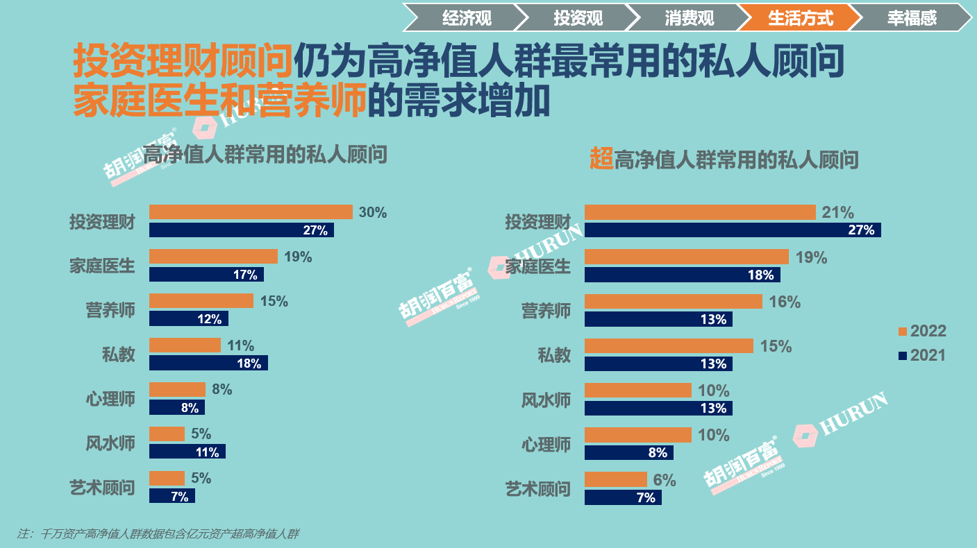

- 个人教育：56%高净值人群未来三年考虑“继续深造”，以MBA（35%）、EMBA（24%）和总裁班（21%）为主。
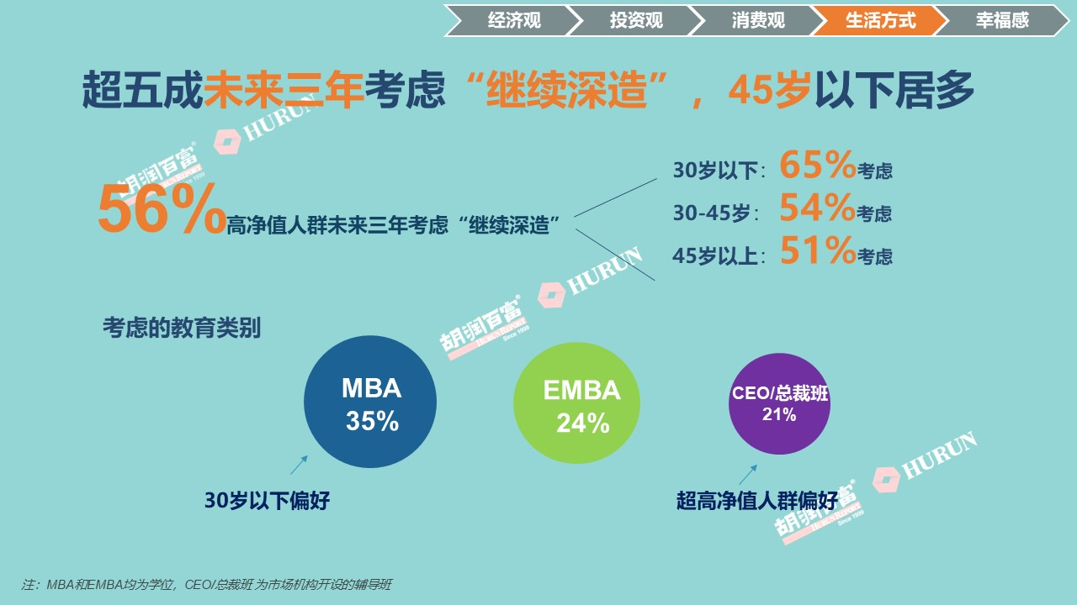

- 子女留学规划：近九成高净值人群有子女留学规划。在留学时机上，大学仍然被认为是出国留学的最佳时机，高中其次。英国仍保持最受青睐的留学目的地，并且拉大了与第二名美国的差距。瑞士排在第三。对于子女留学的专业期望，商科（43%）排在第一，其次是设计（30%）、艺术（29%）和医学（27%）。
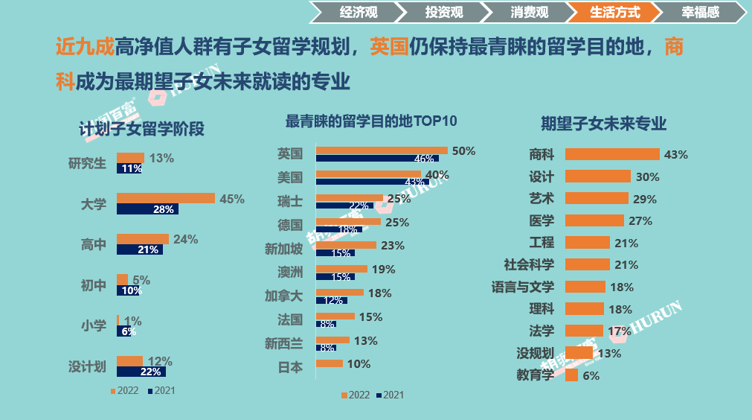

- 移民：62%的受访者表示不考虑移民，去年为71%。32%正处于对移民决定的考虑状态，6%已移民。
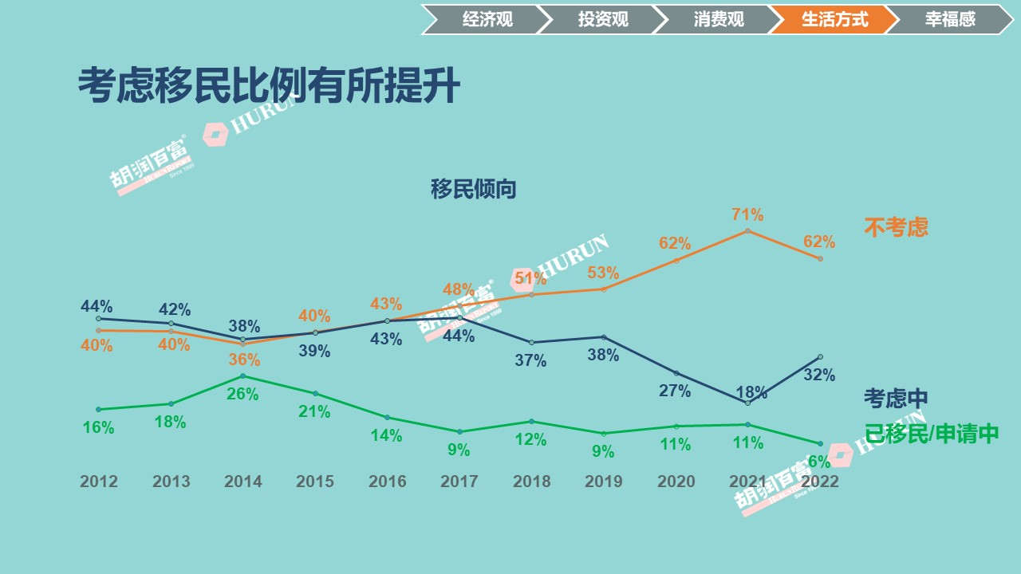

- 公益慈善：超九成高净值人群关注公益慈善，未来三年的平均捐赠目标达50万元。环境保护（70%）成为企业家最关注的社会责任话题，其次是慈善捐款（59%）、引领行业（52%）、维护职工权益（50%）和纳税（46%）。关于公益慈善的方式，51%的受访者表示会发起或参加慈善筹款活动，其次是捐助慈善机构（48%）、通过互联网公益平台捐赠（48%）和慈善信托（43%）。
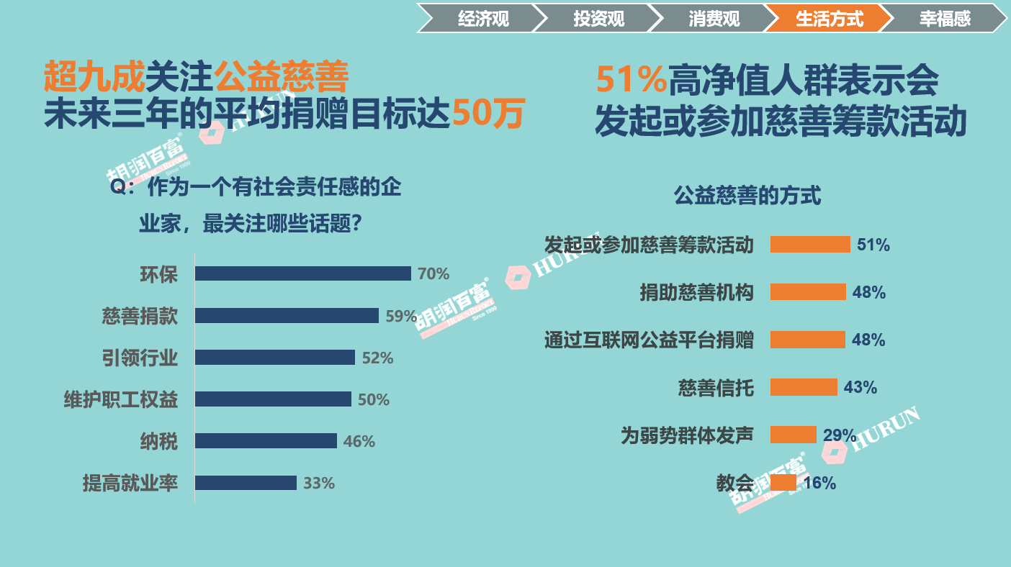

Part 4. 中国高净值人群的幸福感

幸福指数：今年高净值人群的幸福指数达8.4分（满分10分），创历史新高，去年为7.4分。其中家庭生活方面幸福度最高，健康、传承和继续深造方面还有待提升。
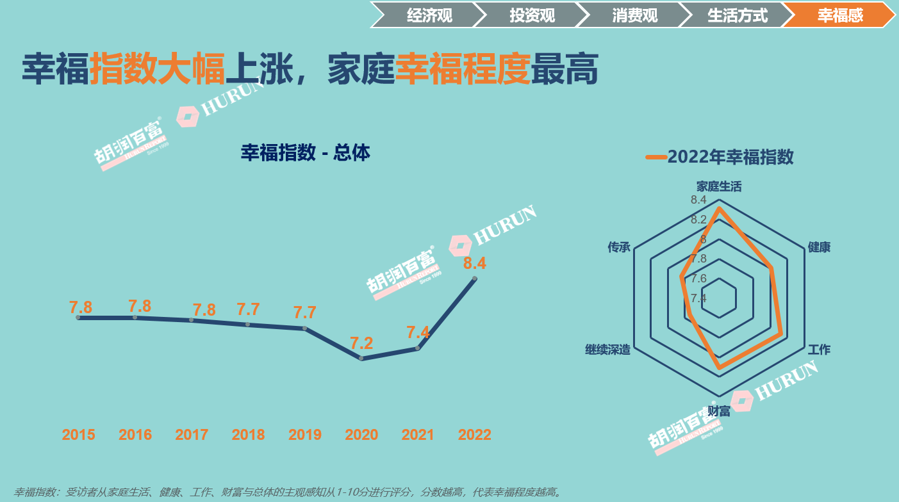

其他有趣点：
- 最近感动的歌：最近最令高净值人群感动的歌曲是《中国人》，其次是《漠河舞厅》。2020年是《义勇军进行曲》和《我和我的祖国》。2019年是《我和我的祖国》和《我爱你中国》。
- 对亲戚的支持：高净值人群对亲戚的支持方式主要是工作机会，其次为子女教育。应急支援和资助购房排在第三和第四。
- 参加的群体组织：高净值人群最常参加的群体组织是俱乐部，商学院校友会和商/协会排在第二和第三，大学校友会排在第四。
- 婚前男女朋友：高净值人群婚前平均有5个男/女朋友。男性平均交往人数5人，女性平均交往人数4人。超高净值人群平均交往人数6人。

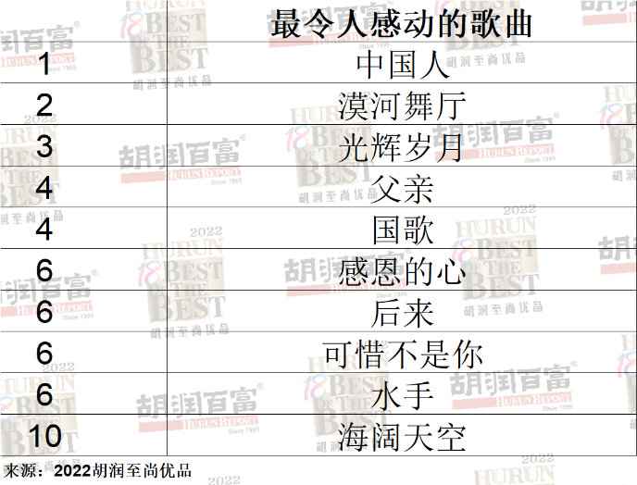

Part 5. 中国高净值人群的品牌之选

- 最青睐的送礼品牌
香奈儿取代苹果，成为最受高净值人群青睐的男士送礼品牌，同时还是最受青睐的女士送礼品牌。路易威登保持第二名。迪奥上升至第三名。在最青睐的男士送礼品牌中，茅台下降四名至第八。阿玛尼、梦之蓝新上榜。

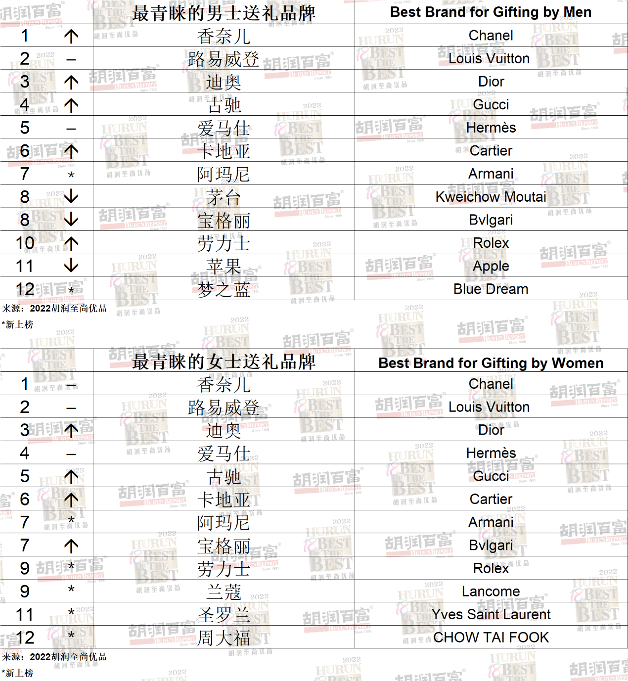

- 最青睐的珠宝
宝格丽连续四年成为高净值人群最青睐的珠宝品牌。卡地亚和梵克雅宝排在第二和第三。蒂芙尼和香奈儿分别排在第四和第五。尚美巴黎下降两名，排在第八，哈利温斯顿下降一名排在第九。宝格丽同时荣获最青睐的高级珠宝品牌第一名，梵克雅宝和卡地亚分别获得第二和第三名。

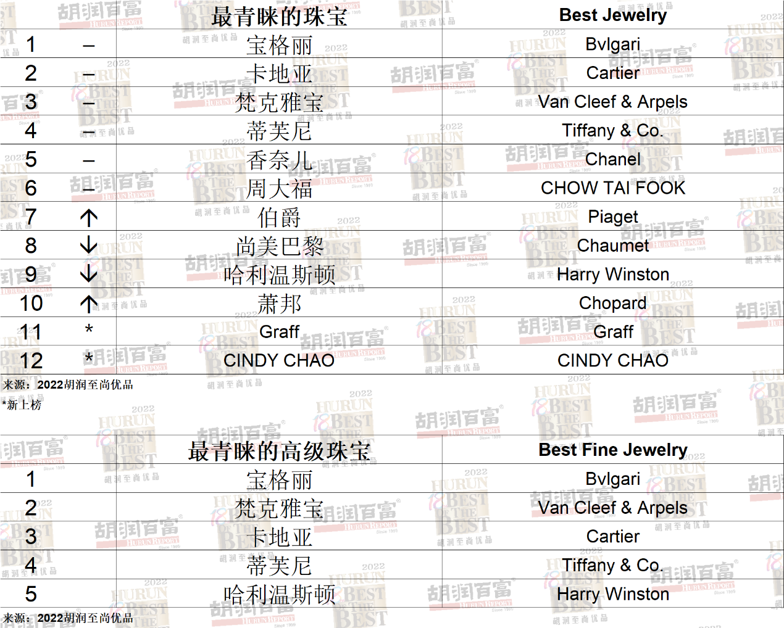

- 最青睐的手表
劳力士取代百达翡丽，成为高净值人群最青睐的手表品牌，百达翡丽排在第二。宝格丽上升三名，排在第三。爱马仕新上榜，排在第四。江诗丹顿下降四名，排在第七。积家下降五名，排在第九。百达翡丽荣获最青睐的复杂功能手表品牌第一名，江诗丹顿和积家排在第二和第三。

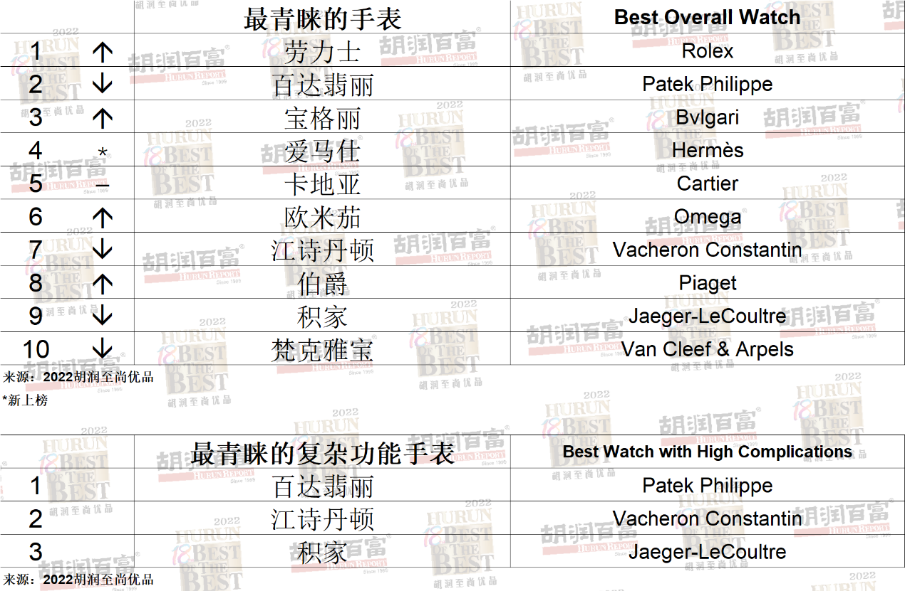

- 最青睐的服饰品牌
爱马仕新上榜，取代路易威登成为最青睐的男士服饰品牌第一名，巴黎世家新上榜排在第二，香奈儿上升五名排在第三，路易威登由第一降到第四，博柏利下降六位排在第九。

女士服饰方面，香奈儿仍然稳居最青睐的女士服饰品牌第一，爱马仕和巴黎世家新上榜分别排在第二和第三。路易威登上升一名排在第四。博柏利下降五名，排在第八。圣罗兰新上榜名列第十。

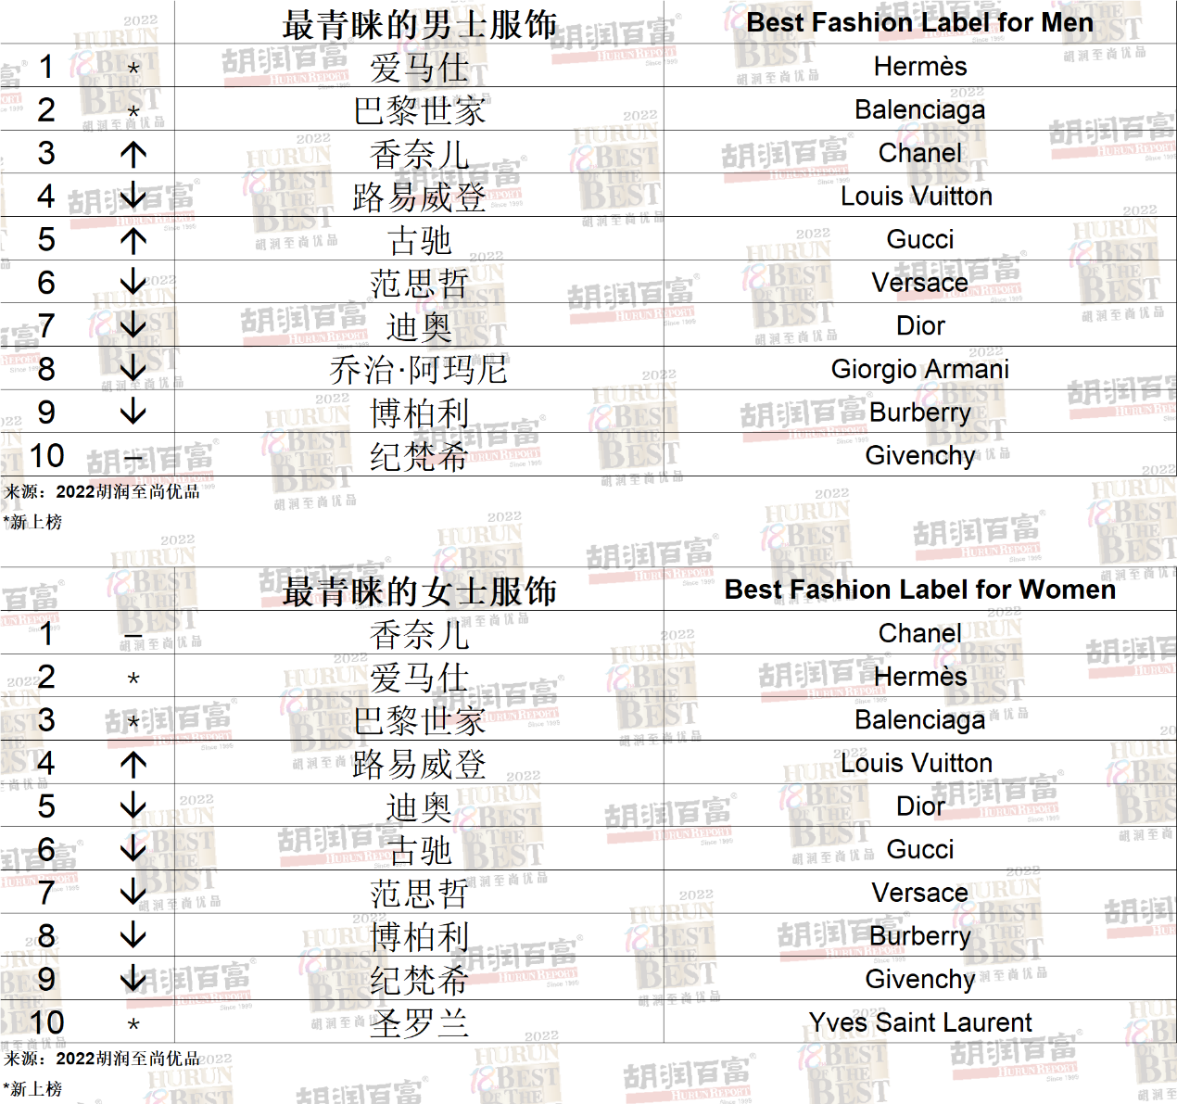

- 最青睐的配饰
爱马仕取代路易威登，成为最青睐的男士配饰品牌，乔治·阿玛尼和香奈儿分别排在第二和第三，路易威登由第一降至第四，巴黎世家新上榜排在第五，蔻驰上升四名，排在第九。

女士配饰方面，爱马仕取代香奈儿，成为最青睐的女士配饰品牌，香奈儿降至第二。乔治·阿玛尼上升五名排在第三。卡地亚下降四名排在第八。

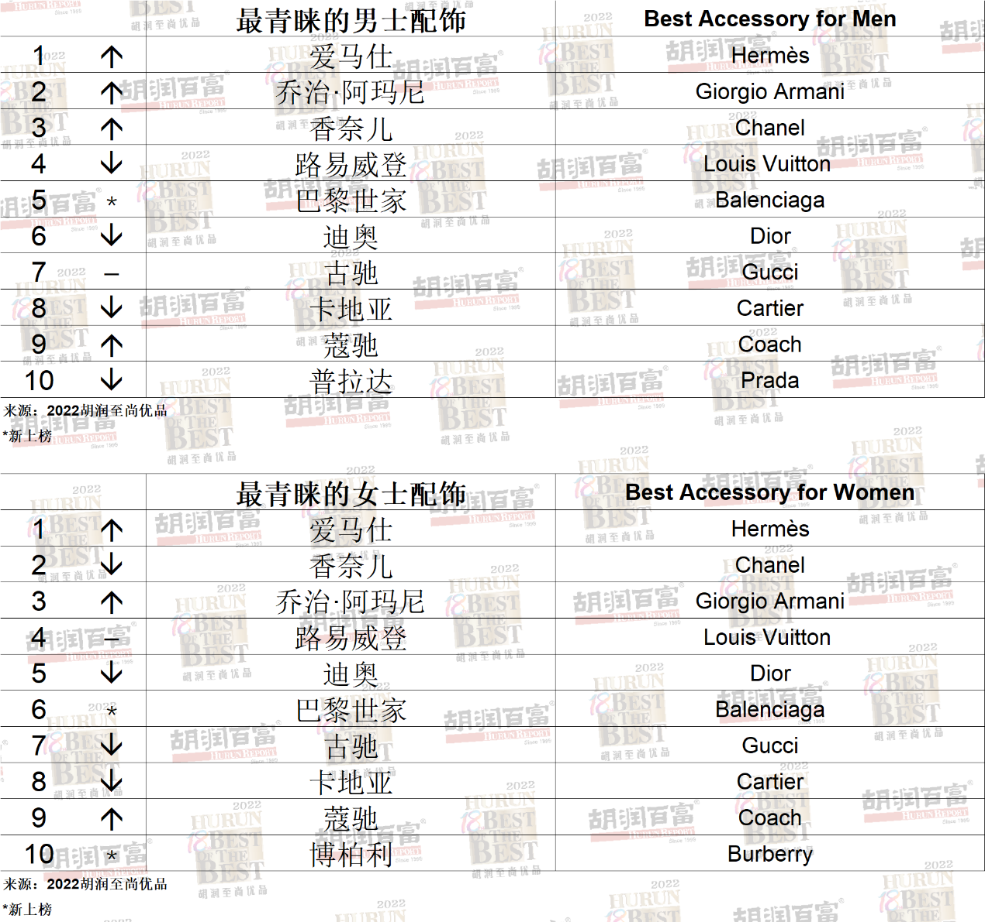

- 最青睐的美妆/护肤品牌
今年胡润至尚优品新增最受高净值人群青睐的美妆和护肤品牌研究，海蓝之谜荣登最青睐的护肤品牌，雅诗兰黛和兰蔻分别排在第二和第三。迪奥荣登最青睐的美妆品牌，纪梵希和香奈儿分别排在第二和第三。

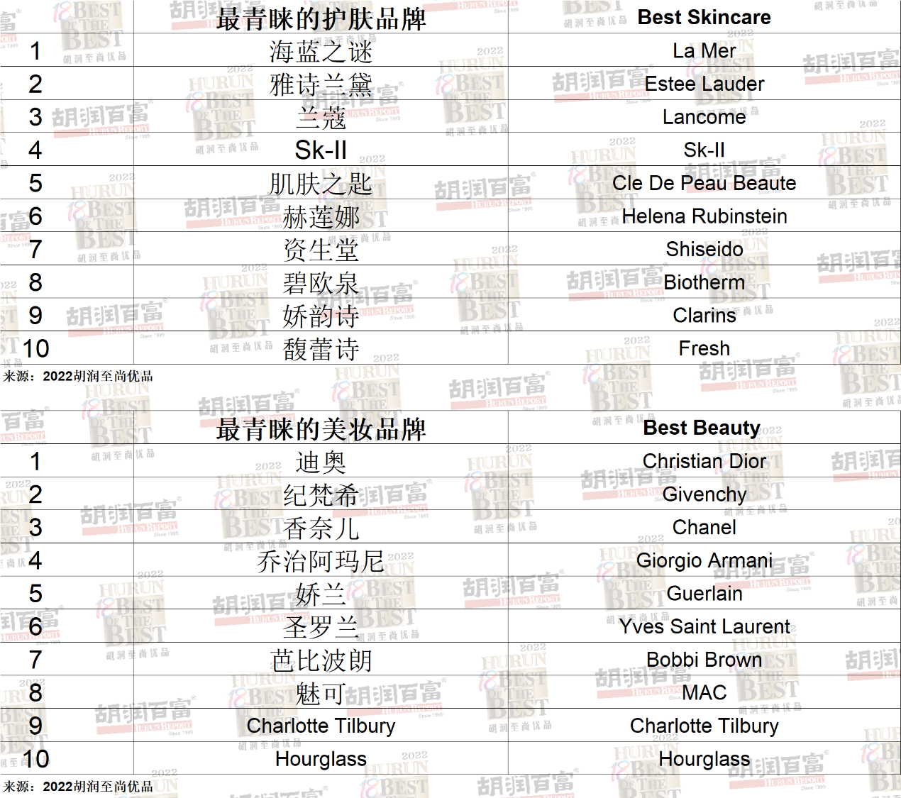

- 最青睐的家用美容仪品牌
斐珞尔荣登最青睐的家用美容仪品牌，科莱丽和黎珐排在第二和第三，宙斯和雅萌分别位列第四和第五。

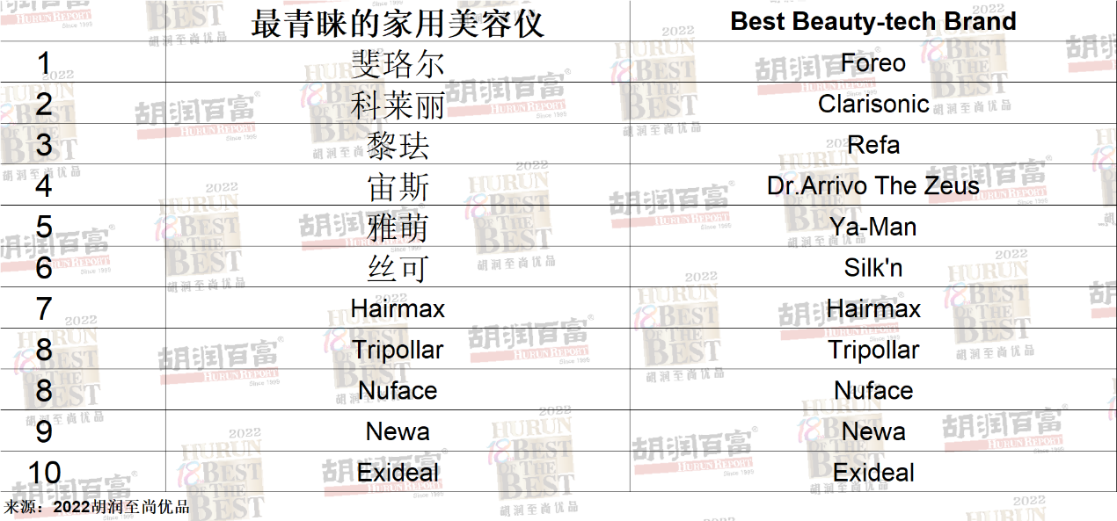

- 最青睐的运动品牌
当下，全民运动健身热情高涨，尤其是户外和冰雪运动，人们对运动服装和装备的需求也在不断增加。今年胡润至尚优品新增加了最受高净值人群青睐的运动品牌研究。阿迪达斯荣登最青睐的运动服品牌第一名，耐克和李宁分别排在第二和第三，露露乐檬排在第六。博格纳荣登最青睐的冰雪运动品牌第一名，黑钻和迪桑特分别排在第二和第三。北面当选最青睐的户外运动品牌第一名，始祖鸟排在第二。卡拉威当选最青睐的高尔夫装备品牌第一名。

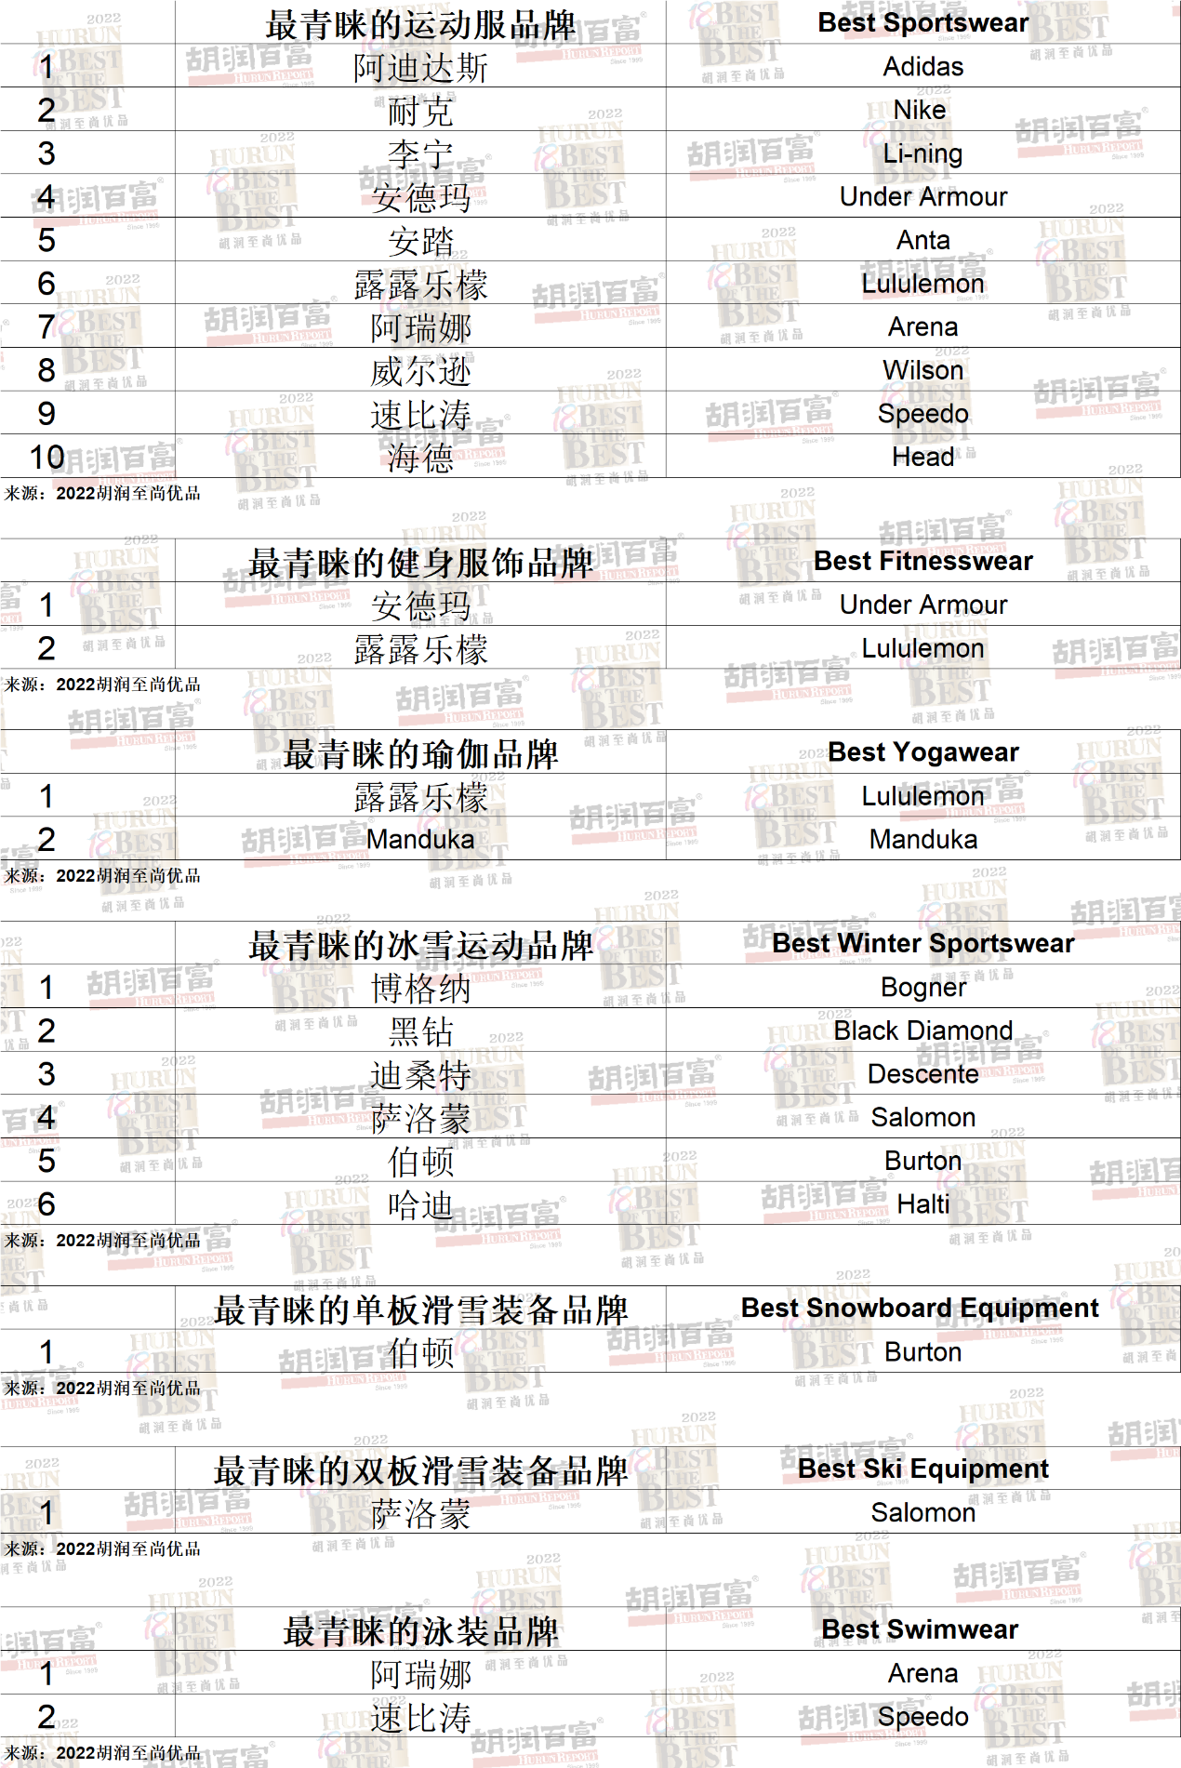
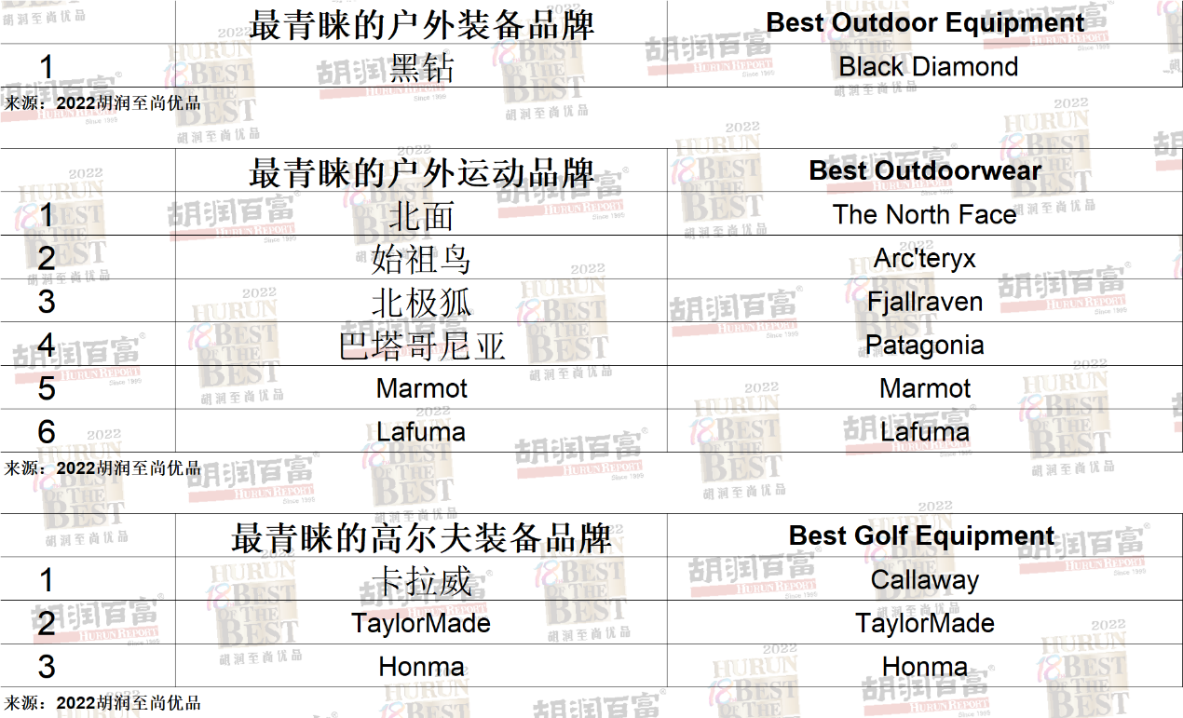

- 最青睐的智能小家电
智能小家电以其科技的外观和超高的性能，大大提高了生活品质，已经成为很多人的生活必需品。今年胡润至尚优品新增了最受高净值人群青睐的小家电品牌研究。戴森荣获最青睐的小家电品牌第一名，飞利浦和博世分别排在第二和第三。Bose当选最青睐的音响品牌，科沃斯当选最青睐的扫地机器人品牌。德龙当选最青睐的咖啡机品牌。

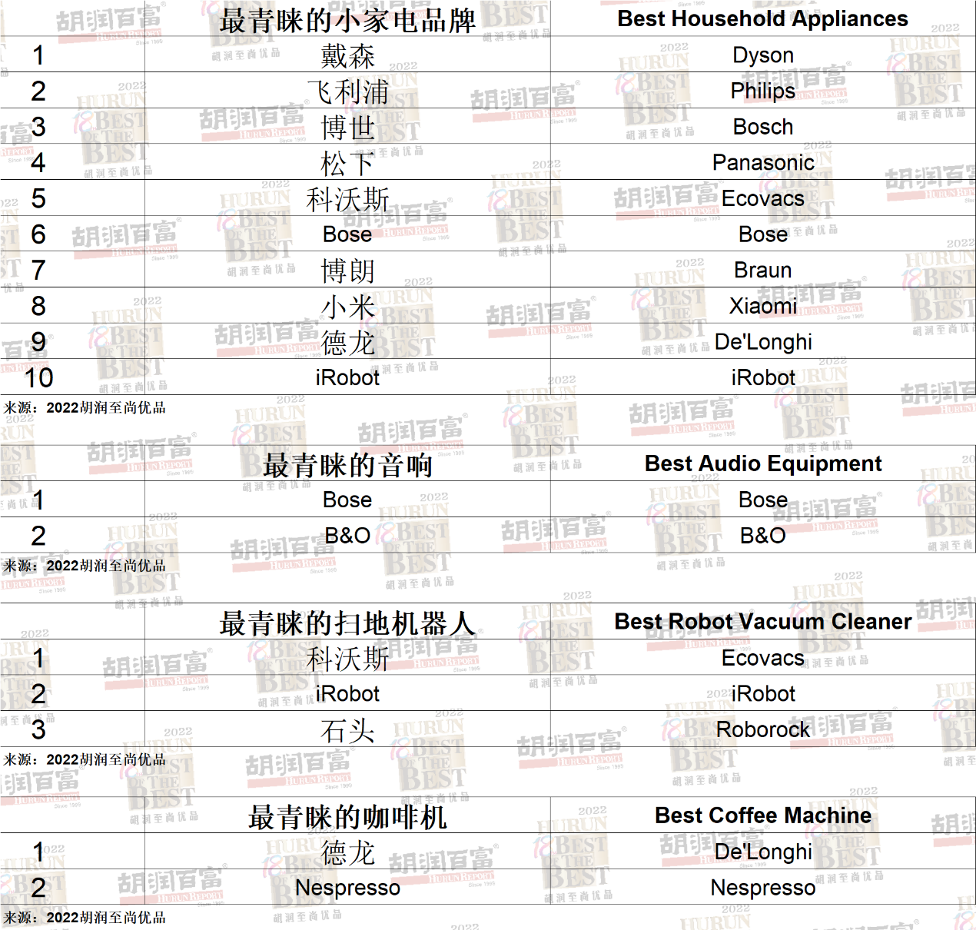

- 最青睐的汽车品牌
保时捷同时获得最青睐的轿车和跑车品牌第一名，奔驰和奥迪分别排在最青睐的轿车品牌第二和第三名。法拉利和兰博基尼分别排在最青睐的跑车品牌第二和第三名。

电动汽车方面，双碳目标下新能源汽车市场显著增长。本次调研中，九成高净值人群表示未来三年有购买电动车的计划，比去年高四成。特斯拉仍然是最受青睐的电动汽车品牌。宝马上升三名排在第二，保时捷和奔驰分别位列第三和第四。

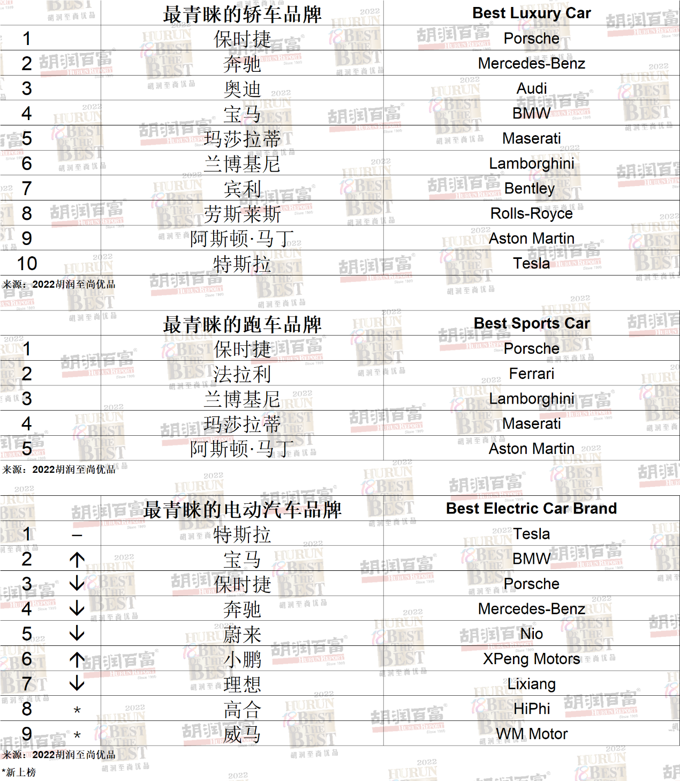

- 最青睐的酒类品牌
路易十三蝉联最青睐的洋酒品牌第一名，轩尼诗和人头马分别排在第二和第三名。路易十三同时当选最青睐的干邑品牌。尊尼获加蓝牌当选最青睐的调和型威士忌品牌第一名，皇家礼炮和芝华士分别排在第二和第三。

拉斐荣获最青睐的高档葡萄酒品牌第一名，勃艮第和拉图分别排在第二和第三名。

美丽时光香槟蝉联最青睐的香槟品牌第一名，凯歌和香槟王分别排在第二和第三名。

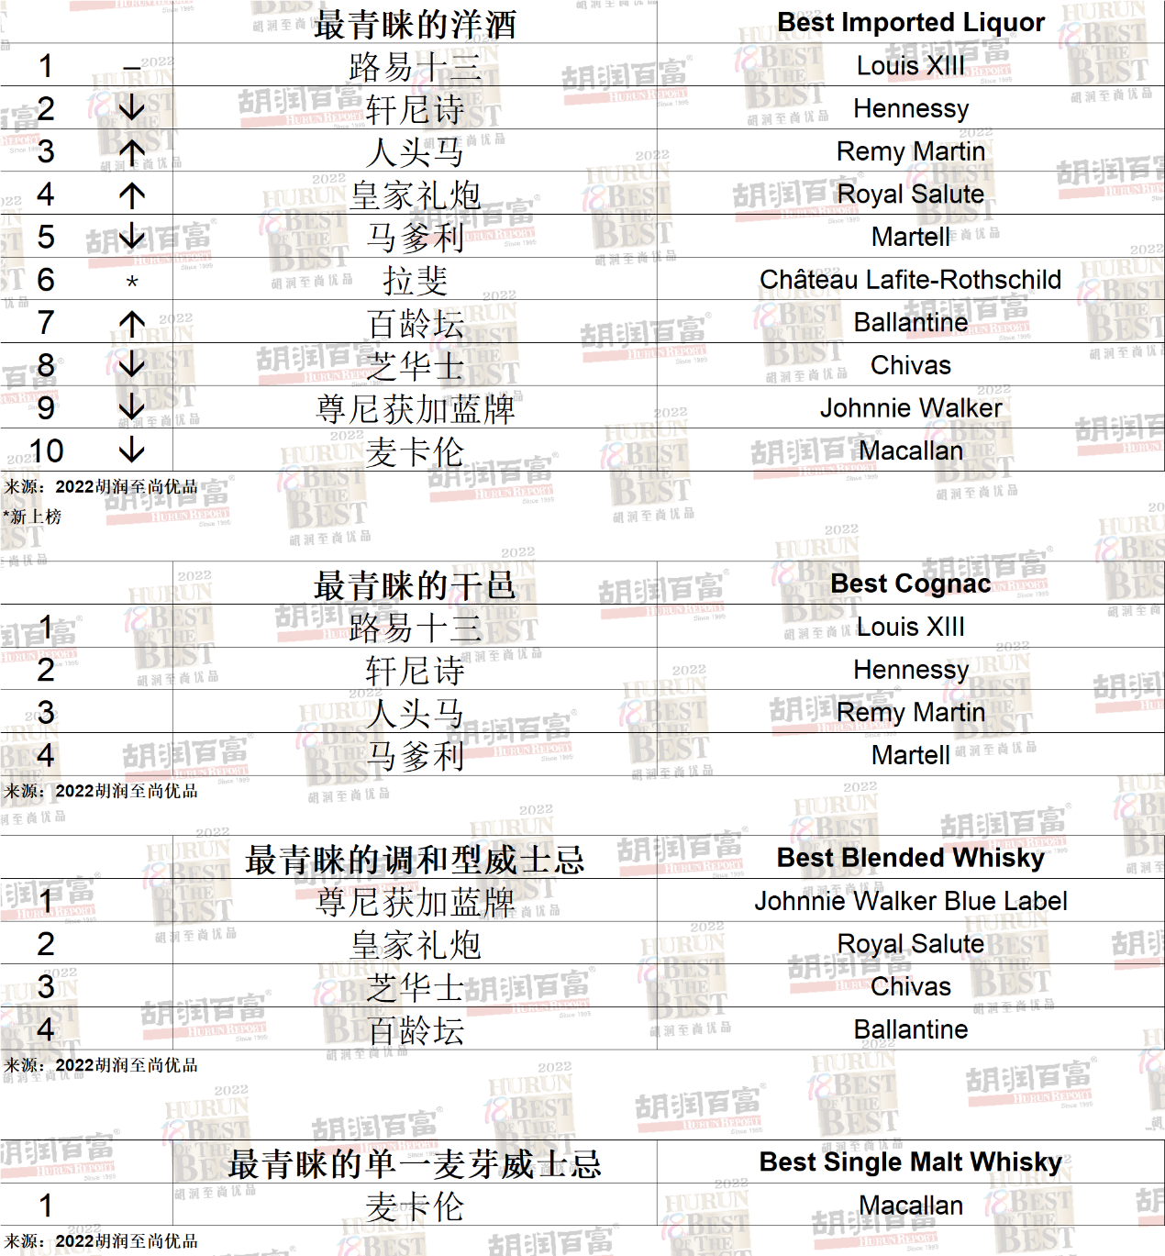
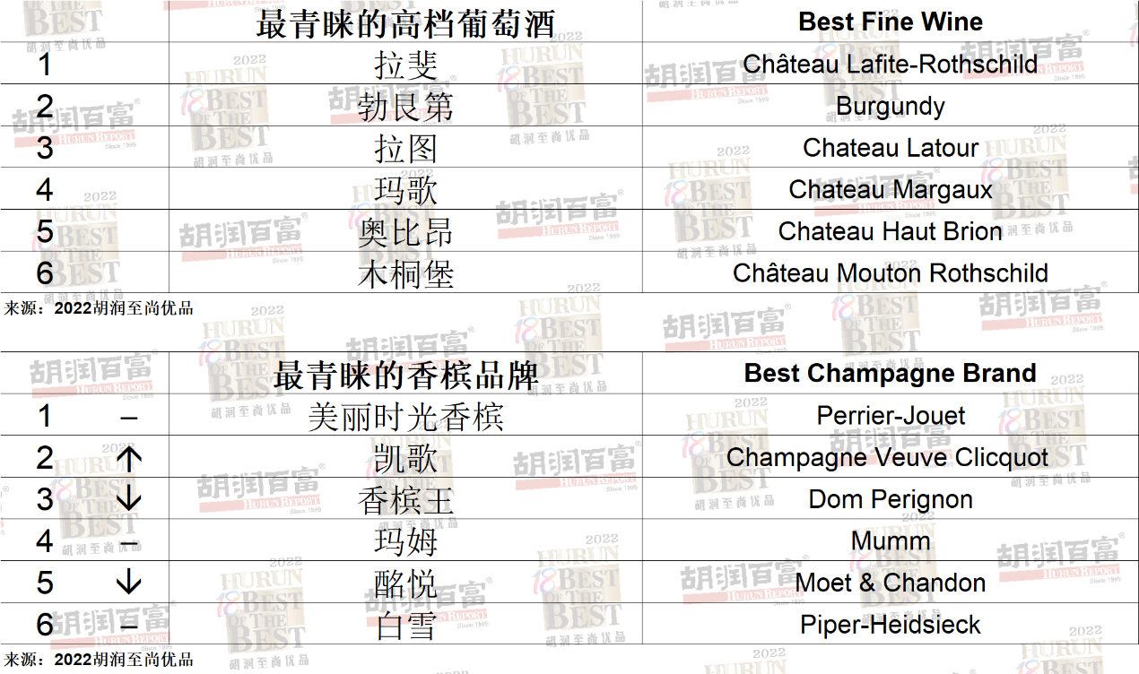

白酒方面，茅台以绝对优势继续赢得最受青睐白酒品牌，也位列最青睐的酱香型白酒品牌第一名，郎酒和衡昌烧坊分别排在最青睐的酱香型白酒品牌第二和第三名。五粮液荣登最青睐的浓香型白酒品牌第一名，国窖1573和剑南春排在第二和第三名。

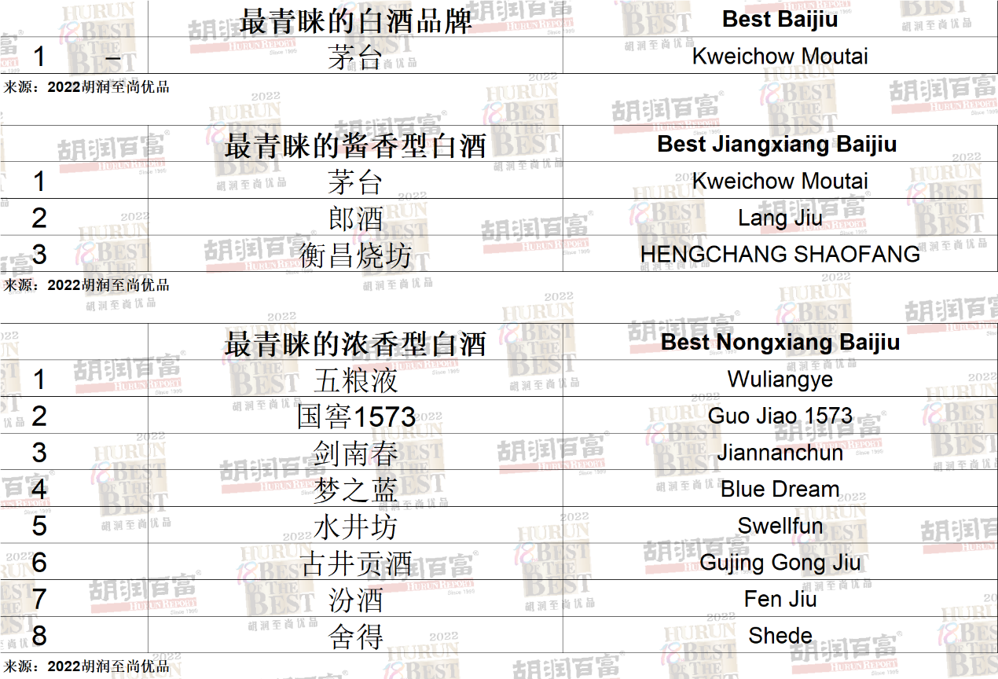

- 酒店
豪华酒店方面，半岛上升两位，取代安缦，成为最青睐的豪华酒店品牌。文华东方上升六名排在第二。瑰丽上升三名排在第三。丽思卡尔顿下降两名排在第四。

高端商务酒店方面，香格里拉连续四年成为最受青睐的高端商务酒店品牌。希尔顿保持第二。君悦上升三名排在第三。万豪降至第四。喜来登上升两名排在第五，洲际下降三名排在第八。万达新上榜。

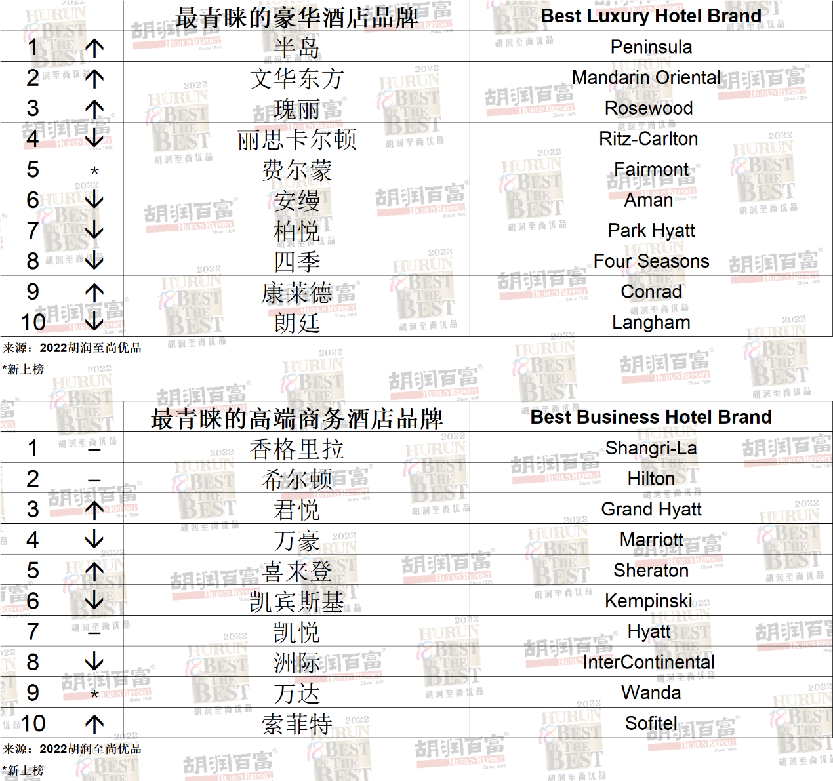

- 金融
招商银行蝉联最受青睐国内银行，花旗银行荣登最受青睐外资银行。瑞银当选最青睐的外资私人银行。

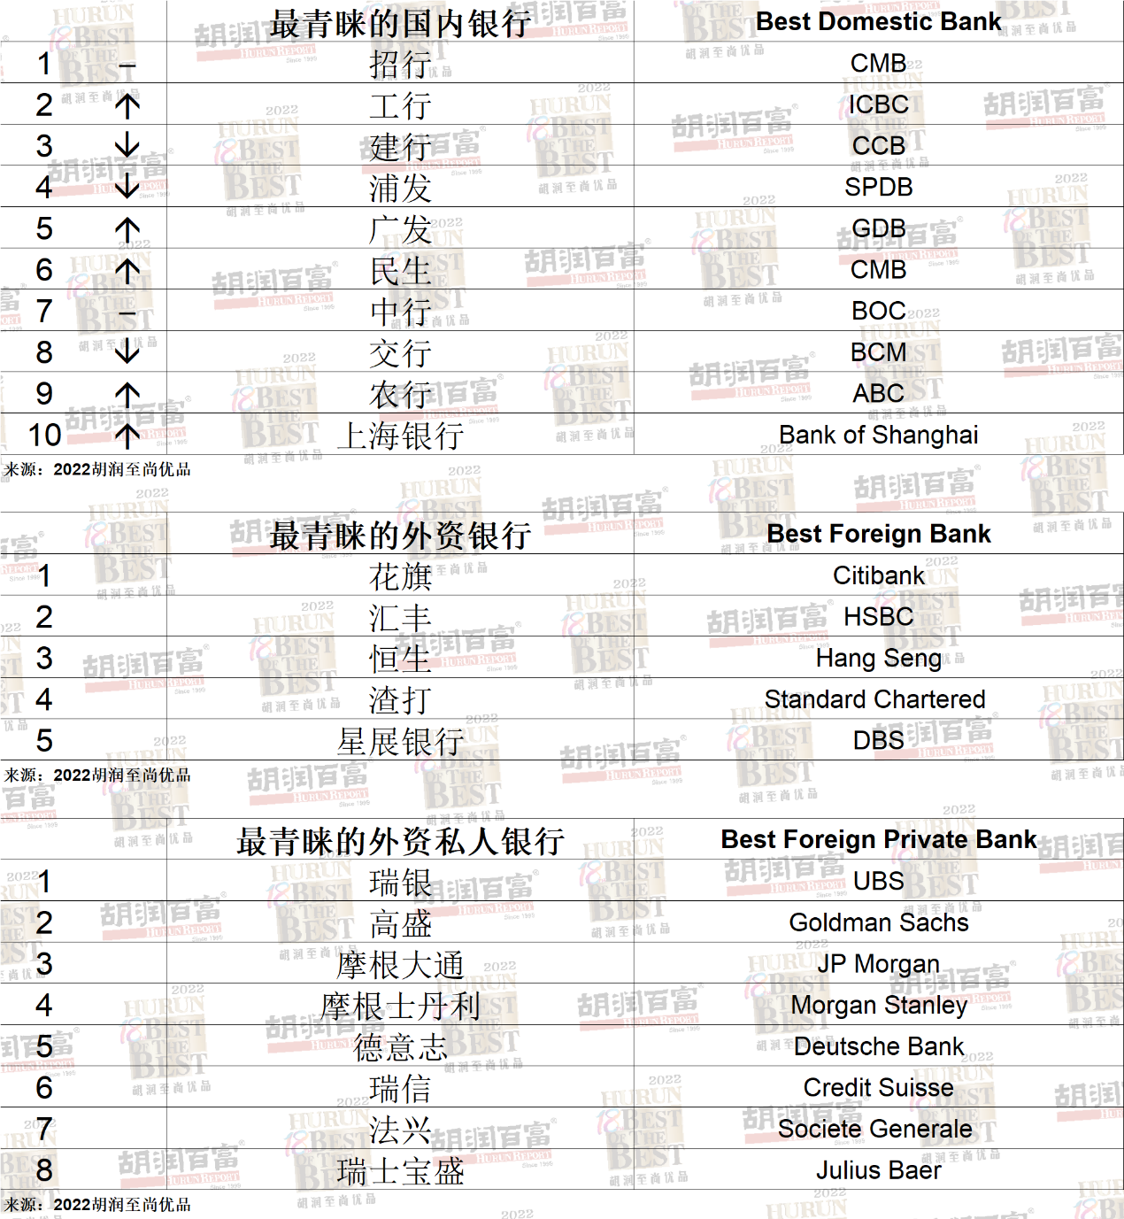

招商银行信用卡再次成为最青睐的银行信用卡。银联荣登最青睐的信用卡支付品牌第一名，Visa和Mastercard分别排在第二和第三。

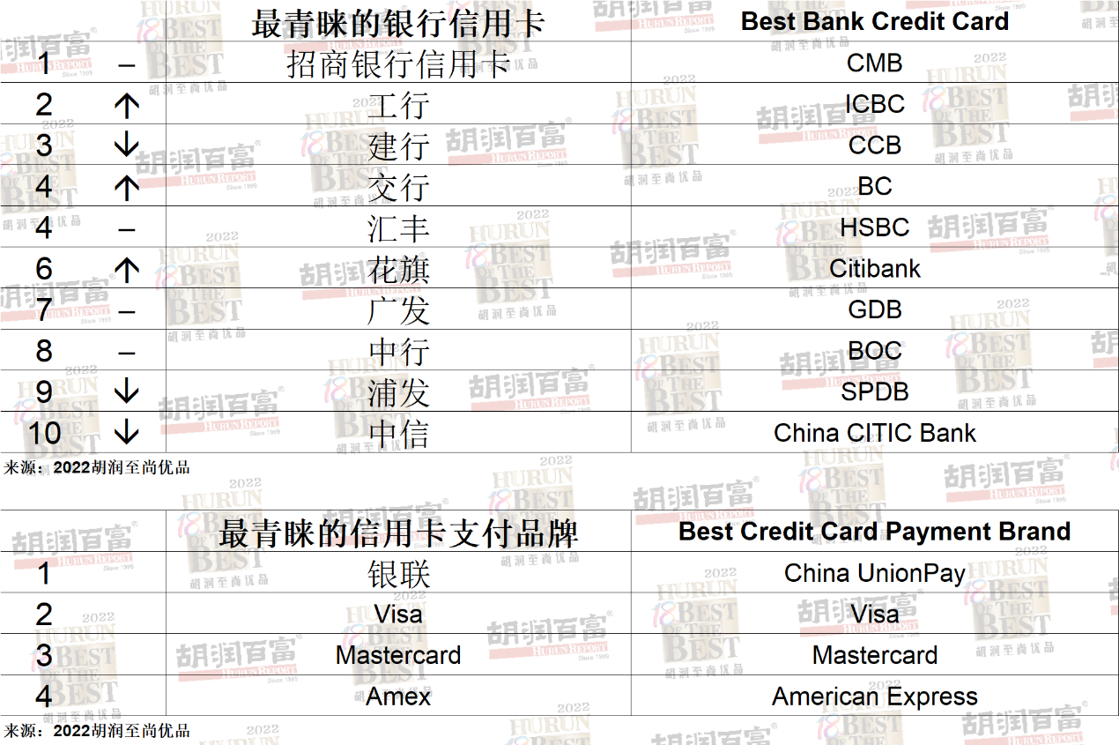

随着高净值人群资产配置需求日益增强，家族信托作为财富传承和保护的重要作用也逐渐显现。信托机构方面，中信信托蝉联第一，平安信托和建信信托分别排在第二和第三。

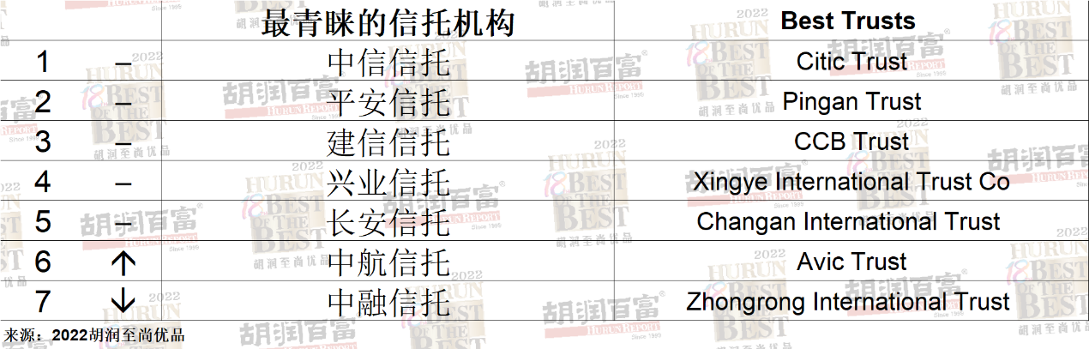

中国人寿蝉联最青睐的保险服务机构，平安和中国人保分别位列第二和第三。

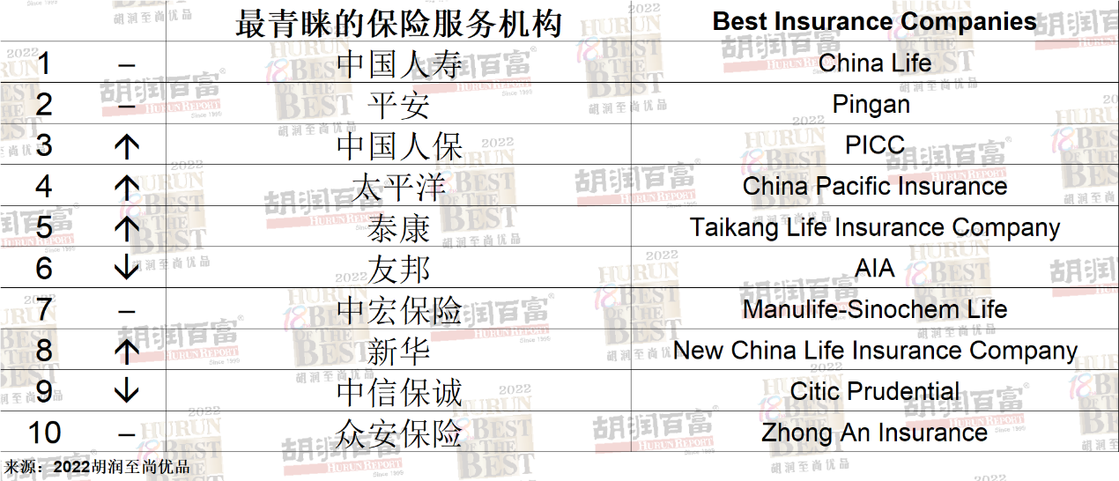

第三方理财机构方面，诺亚荣登最受青睐独立财富管理机构第一名，恒天和海银分别位列第二和第三。

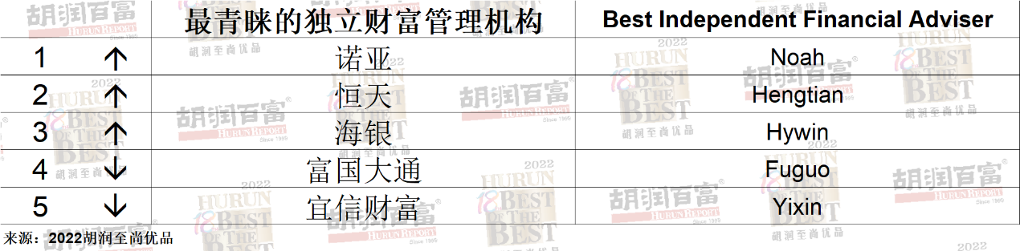

- 最青睐的公务机、游艇
湾流连续十一年当选最受青睐公务机品牌。公务机运营商方面，亚联当选最受青睐国内包机运营商。游艇方面，法拉帝游艇蝉联最受青睐豪华游艇品牌。

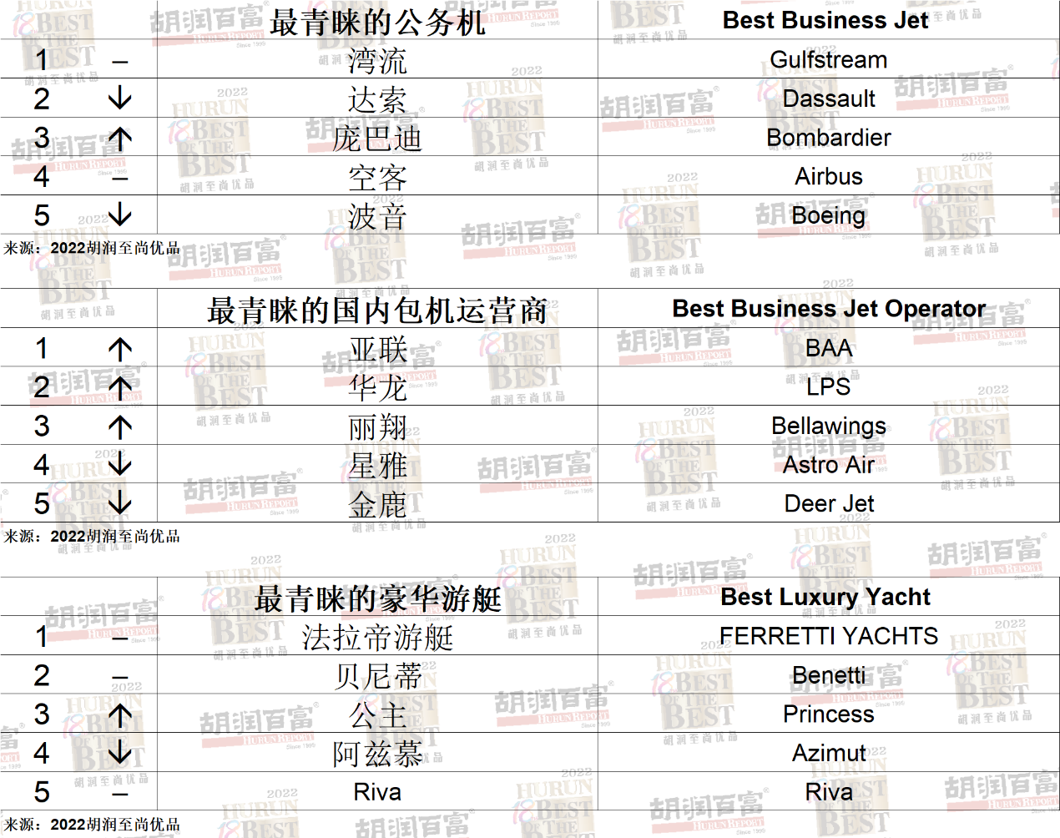

- 最具艺术气质品牌单品
胡润百富从近两年新上市的超过100件高端生活品质新品中甄选出十件“最具艺术气质品牌单品”，这些单品能够体现高净值人群对于高端品质生活和美学的追求。

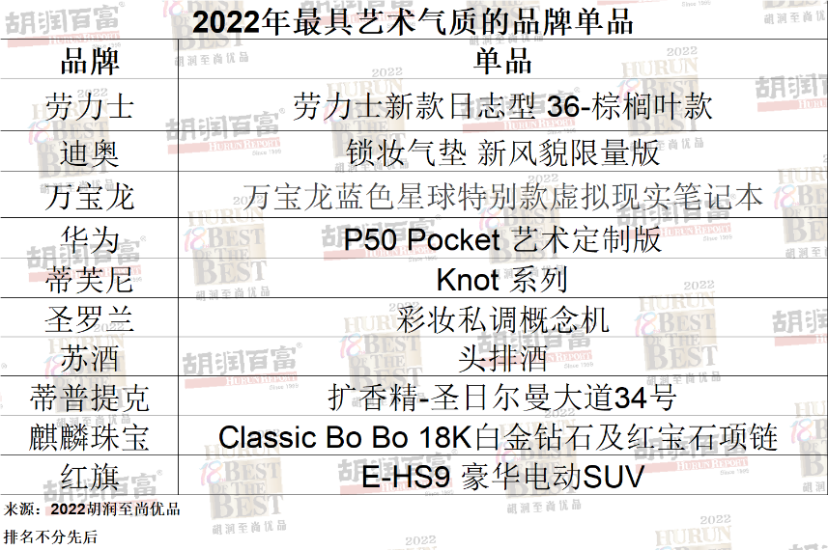

胡润至尚优品奖项

胡润至尚优品奖项分为最青睐的品牌之选奖（Best of the Best），是品牌领域中最受高净值人群青睐的首选奢侈品牌；最佳表现（Star Performer），是过去一年发展成果最显著的奢侈品牌；新秀奖（Best New Arrival），是在过去一年中对市场产生一定冲击的新晋品牌。星光圣殿大奖，是过去十年在其领域里一如既往具有卓越成绩的品牌。

2022胡润至尚优品获奖名单
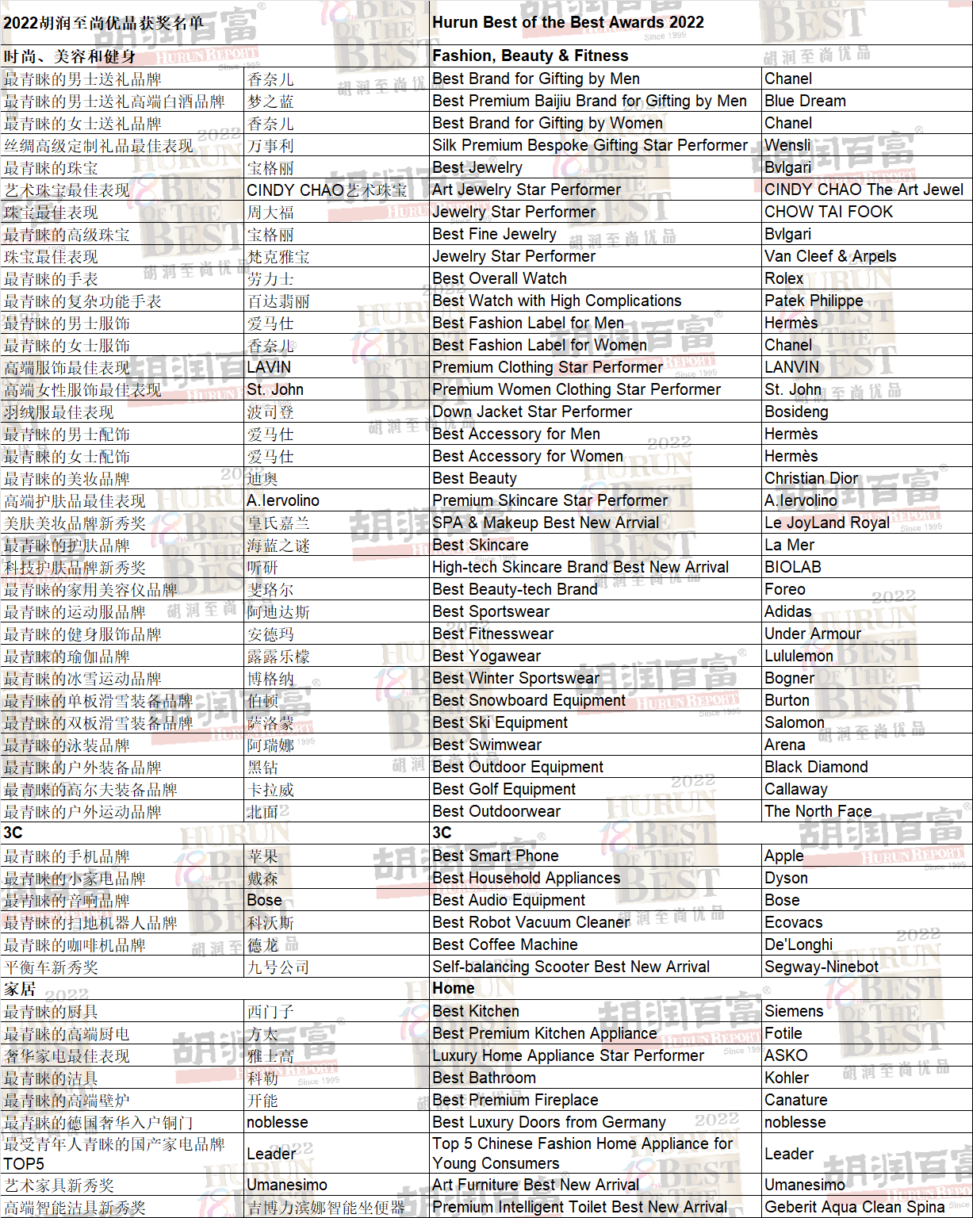
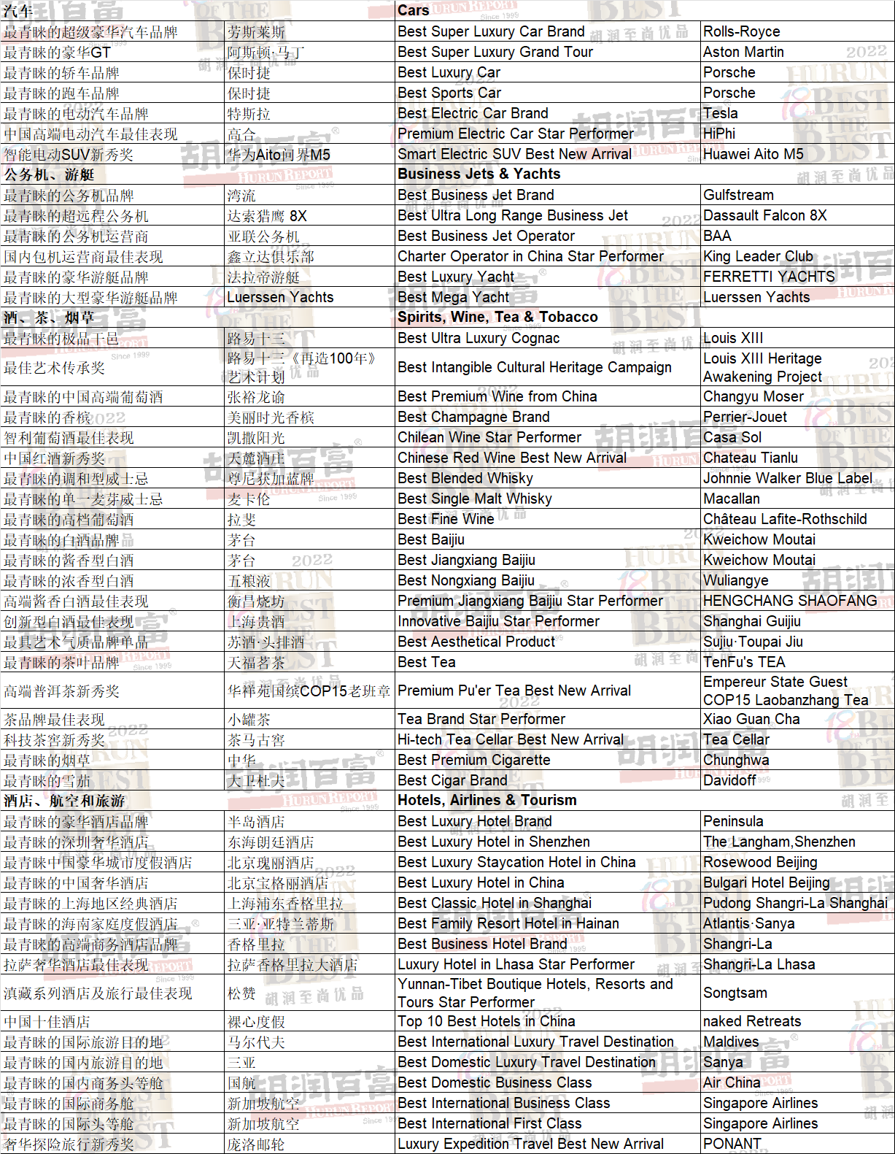
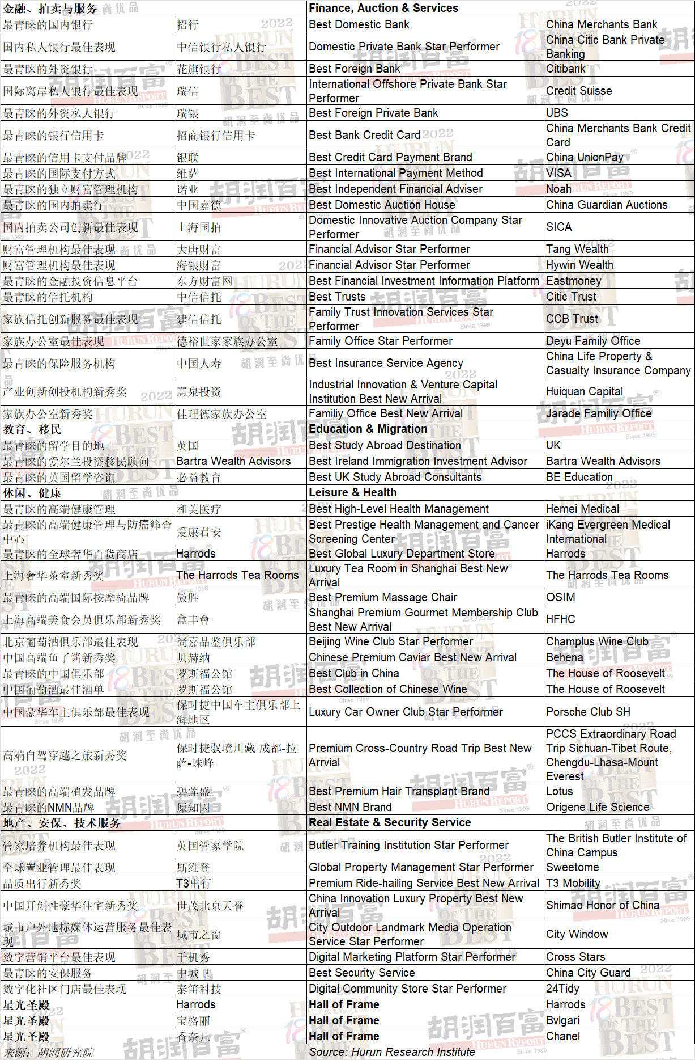
相关信息

2020胡润财富报告
2021年2月，胡润研究院今日携手方太联合发布《2020方太·胡润财富报告》。报告显示，中国拥有千万人民币资产的“高净值家庭”数量达到202万户，其中拥有千万人民币可投资资产的“高净值家庭”数量达到108万户；拥有亿元人民币资产的“超高净值家庭”数量达到13万户，其中拥有亿元人民币可投资资产的“超高净值家庭”数量达到7.7万户。

更多内容请访问：https://www.hurun.net/zh-CN/Info/Detail?num=FEY5J1G3EQ7P

2022胡润中国珠宝品牌榜
2022年1月18日，胡润研究院发布《2022胡润中国珠宝品牌榜》，列出了前70名中国珠宝品牌和前18名中国珠宝B2B企业。周大福荣登中国珠宝品牌第一名。中国黄金、周大生和老凤祥分别位列第二三四名。

更多内容请访问：https://www.hurun.net/zh-CN/Info/Detail?num=T818HIDLMIO4

关于胡润百富集团 Hurun Group

胡润百富致力于通过有质量的榜单和调研，发现企业价值，弘扬企业家精神。

胡润百富主要IP有“3+N”：富豪榜系列，为中国和全球最成功的企业家排名，通过这一系列，让世界更了解中国经济，迄今已成为全球最大的财富榜；500强企业系列，为中国和全球最具价值的企业排名；创业系列，为中国和全球最具成长性的独角兽企业、瞪羚企业、猎豹企业和30岁以下创业领袖（U30）排名；特色榜单，包括《胡润慈善榜》、《胡润品牌榜》、《胡润艺术榜》、《胡润财富报告》、《胡润中国国际学校百强》、《胡润中国最具投资潜力区域百强榜》等。随着榜单的发布，胡润百富每年在全球各地举办近百场极具高端社交与公关价值的精彩交流活动，线上线下紧密结合。

胡润百富也是全球领先的研究中国高净值人群的权威机构，长期追踪记录中国高净值人群的变化，携手金融机构、房地产、地方政府，以及高端生活方式品牌等合作伙伴，发布了一系列专题报告，比如：携手中信银行发布《中国高净值人群需求管理白皮书》、《解码中国“新生力”白皮书》、《中国企业家家族传承白皮书》、《中国高净值人群财富管理需求白皮书》、《出国需求与趋势白皮书》和《海外教育特别报告》，携手建信信托发布《中国家族财富可持续发展报告》，携手泰康发布《中国高净值人群医养白皮书》，携手碧桂园发布《中国企业社会责任白皮书》等。此外还有始自2005年的《至尚优品—中国千万富豪品牌倾向报告》等。

胡润百富至今投资了十余家企业，涵盖出国留学与国际学校、知识产权和旅游等行业；孵化了数家子公司，包括：21世纪百富学院，以百富榜企业家导师制、全程实战互动为特色，旨在打造国际化实战商学院；胡润百学，国际教育平台，为中国家长提供子女出国留学、夏令营和成功学课程；胡润光谷，设计、地产、金融跨产业资源整合运营平台；胡润马道，多年支持华天参加奥运马术，并于2016年成立了胡润英国马主会；胡润艺术荟，计划在十年内推出500位具有发展潜力的艺术家。

胡润百富目标成为全球最受认可的企业家创业精神推动平台，鼓励阳光财富观，鼓励人们实现创业梦想，鼓励企业家发展企业的同时，重视文化与社会责任，希望合作伙伴能在我们的生态中找到价值，希望我们的团队能在各自领域赢得尊重。

向上向善，引领由富及贵的格调。

更多信息，请浏览胡润百富网站www.hurun.net，关注胡润百富官方微信HurunReport和微博。

媒体查询联络：

潘小英（Porsha Pan）  胡润百富 传讯副总监  电话：021-50105808  手机：139 1838 7446  邮箱：porsha.pan@hurun.net | 常婷（Larina Chang）  胡润百富 公关主任  电话：021-50105808  手机：134 7255 0554  邮箱：larina.chang@hurun.net

